I — PHÂN TÍCH YÊU CẦU

I.1 — MÔ TẢ NGHIỆP VỤ

I.1.1. Bối cảnh
Lạc Việt Consulting hoạt động theo mô hình dự án: doanh nghiệp triển khai các dự án cho khách hàng, trong đó nhiều dự án có thể diễn ra cùng lúc và dùng chung nguồn lực. Nguồn lực được huy động theo thứ tự nhân sự nội bộ, cộng tác viên hoặc đối tác, và tuyển ngoài khi nguồn hiện có không đủ. Nhu cầu nguồn lực phát sinh khi dự án có công việc mới hoặc thay đổi phạm vi, khối lượng, tiến độ. Để đáp ứng nhu cầu, doanh nghiệp phải đánh giá năng lực và khả năng tham gia của từng nguồn lực, tìm kiếm và lập phương án bố trí, xử lý xung đột khi nhiều dự án cùng cần một người, đánh giá tác động chi phí – ngân sách, rồi rà soát và phê duyệt phương án theo thẩm quyền. Thông tin năng lực được lưu trong hồ sơ năng lực tập trung; lịch phân bổ được quản lý trên lịch nguồn lực tập trung. Song song với các bước trên, doanh nghiệp theo dõi và dự báo cung – cầu nguồn lực theo chu kỳ hàng tuần, và dùng kết quả để điều chỉnh nhu cầu, phương án bố trí và cách xử lý xung đột. Phạm vi mô tả trong mục này gồm các vùng nghiệp vụ V2 đến V10.

I.1.2. Các vai trò tham gia và trách nhiệm
Vai trò | Trách nhiệm trong nghiệp vụ | Tham gia tại
PM (Quản lý dự án) | Xác định và hoàn thiện nhu cầu nguồn lực của dự án. Gửi yêu cầu nguồn lực kèm khung thời gian. Xác nhận khi nguồn lực chỉ tham gia được một phần. Trao đổi, xác nhận phương án bố trí với RM. Đánh giá ảnh hưởng của xung đột đối với dự án và đàm phán với PM các dự án liên quan. Chủ trì đánh giá tác động chi phí – ngân sách cùng Tài chính. Cung cấp, xác nhận nhu cầu phục vụ theo dõi – dự báo và nhận kết quả theo dõi. | V2, V5, V6, V7, V9, V10
RM (Quản lý nguồn lực) | Xác nhận nhu cầu nguồn lực. Đánh giá năng lực và khả năng tham gia. Tìm kiếm, chấm điểm và xếp hạng ứng viên. Lập phương án bố trí. Phát hiện, phân tích và điều phối xử lý xung đột, cân đối nguồn lực. Giải trình, hoàn thiện phương án khi PMO yêu cầu. Theo dõi và dự báo cung – cầu nguồn lực. | V2 đến V8, V10
Nguồn lực | Khai báo kỹ năng, kinh nghiệm, chứng chỉ và bổ sung thông tin khi RM yêu cầu để phục vụ đánh giá năng lực. Không có quyền quyết định bố trí hay phê duyệt. | V3
Tài chính | Tính và cập nhật chi phí dự toán, dự báo. Đối chiếu chi phí với ngân sách được duyệt và ngân sách còn lại. Cung cấp thông tin chi phí phục vụ đánh giá phương án. | V9
PMO/Quản lý danh mục | Xác nhận kết quả đánh giá năng lực ở cấp cuối khi có tranh chấp. Phê duyệt tiêu chí tạm cho kỹ năng chưa có tiêu chí. Phê duyệt miễn trừ điều kiện bắt buộc và điều chỉnh xếp hạng, shortlist của RM. Phê duyệt vượt tải ngoại lệ ở Mức 2–3. Tiếp nhận hồ sơ chuyển cấp và phân xử xung đột. Rà soát và ra quyết định đối với phương án bố trí thuộc Mức 1–3 theo Ma trận phân quyền. Tiếp nhận yêu cầu phê duyệt khi phương án vượt ngân sách không quá 10%. | V3, V4, V5, V7, V8, V9
CEO/Managing Director | Phê duyệt các trường hợp thuộc thẩm quyền cấp cao theo Ma trận phân quyền: vượt tải ngoại lệ và phương án ở Mức 4–5, phân xử xung đột ở Mức 4–5, phương án vượt ngân sách trên 10%. | V5, V7, V8, V9
Một số thuật ngữ dùng trong mục này:
- FTE (Full-Time Equivalent): đơn vị quy đổi tương đương một nhân sự làm toàn thời gian; mức độ tham gia được thể hiện theo % FTE (0–100%).
- DoA (Delegation of Authority): Ma trận phân quyền, quy định cấp nào được phê duyệt theo mức rủi ro của phương án.
- Phân bổ cứng / phân bổ mềm: phân bổ đã cam kết / phần giữ chỗ chưa được xác nhận.
- Thang cảnh báo 5 mức: thang đánh giá mức quá tải dùng chung cho V5, V6, V7 và V8 (chi tiết tại mục V7).
- Locked Baseline: phương án bố trí đã được phê duyệt hoặc chấp thuận ngoại lệ, làm cơ sở cho các bước tiếp theo.

I.1.3. Các quy trình chính

I.1.3.1. Quan hệ giữa các quy trình
Nghiệp vụ gồm chín quy trình tương ứng các vùng V2 đến V10. Các quy trình không chỉ nối tiếp nhau mà còn rẽ nhánh, chạy song song và phản hồi cho nhau:
Kiểu quan hệ | Nội dung
Nối tiếp | Thực hiện tuần tự V2 → V3 → V4 → V5 → V6. V2 bàn giao nhu cầu đã xác nhận cho V3 và V4; V4 sử dụng kết quả đánh giá năng lực của V3.
Rẽ nhánh | Từ V6: phương án có nghi ngờ xung đột chuyển sang V7; phương án không có nghi ngờ chuyển sang V8 và V9. V5 chuyển hồ sơ xung đột lịch sang V7. V7 bàn giao phương án đã cân đối cho V8, V9 và V10.
Song song | V9 đánh giá chi phí – ngân sách song song với quá trình rà soát của V8 và cung cấp thông tin cho V8. V9 không thay V8 ra quyết định phê duyệt.
Quay lại | V8 trả phương án về V6 hoặc V7 khi cần điều chỉnh. V4 phản hồi về V2 khi đã thử các cách xử lý mà vẫn không có ứng viên đáp ứng.
Dùng chung | Hồ sơ năng lực tập trung do V3 cập nhật được V4, V5, V6 và V10 tra cứu.
Phản hồi liên tục | V10 vận hành liên tục, nhận thông tin từ V2, V5, V7, V8 (V9 chỉ bổ sung căn cứ chi phí) và phản hồi kết quả cho V2, V6, V7, V8 và PM. V10 không phải bước kết thúc của nghiệp vụ.
Hình 1 thể hiện luồng tổng thể. Luồng chính (V2 → V8) kết thúc khi phương án được xác lập Locked Baseline hoặc bị từ chối; luồng V10 khởi động cùng luồng chính và lặp liên tục, không có nút kết thúc.

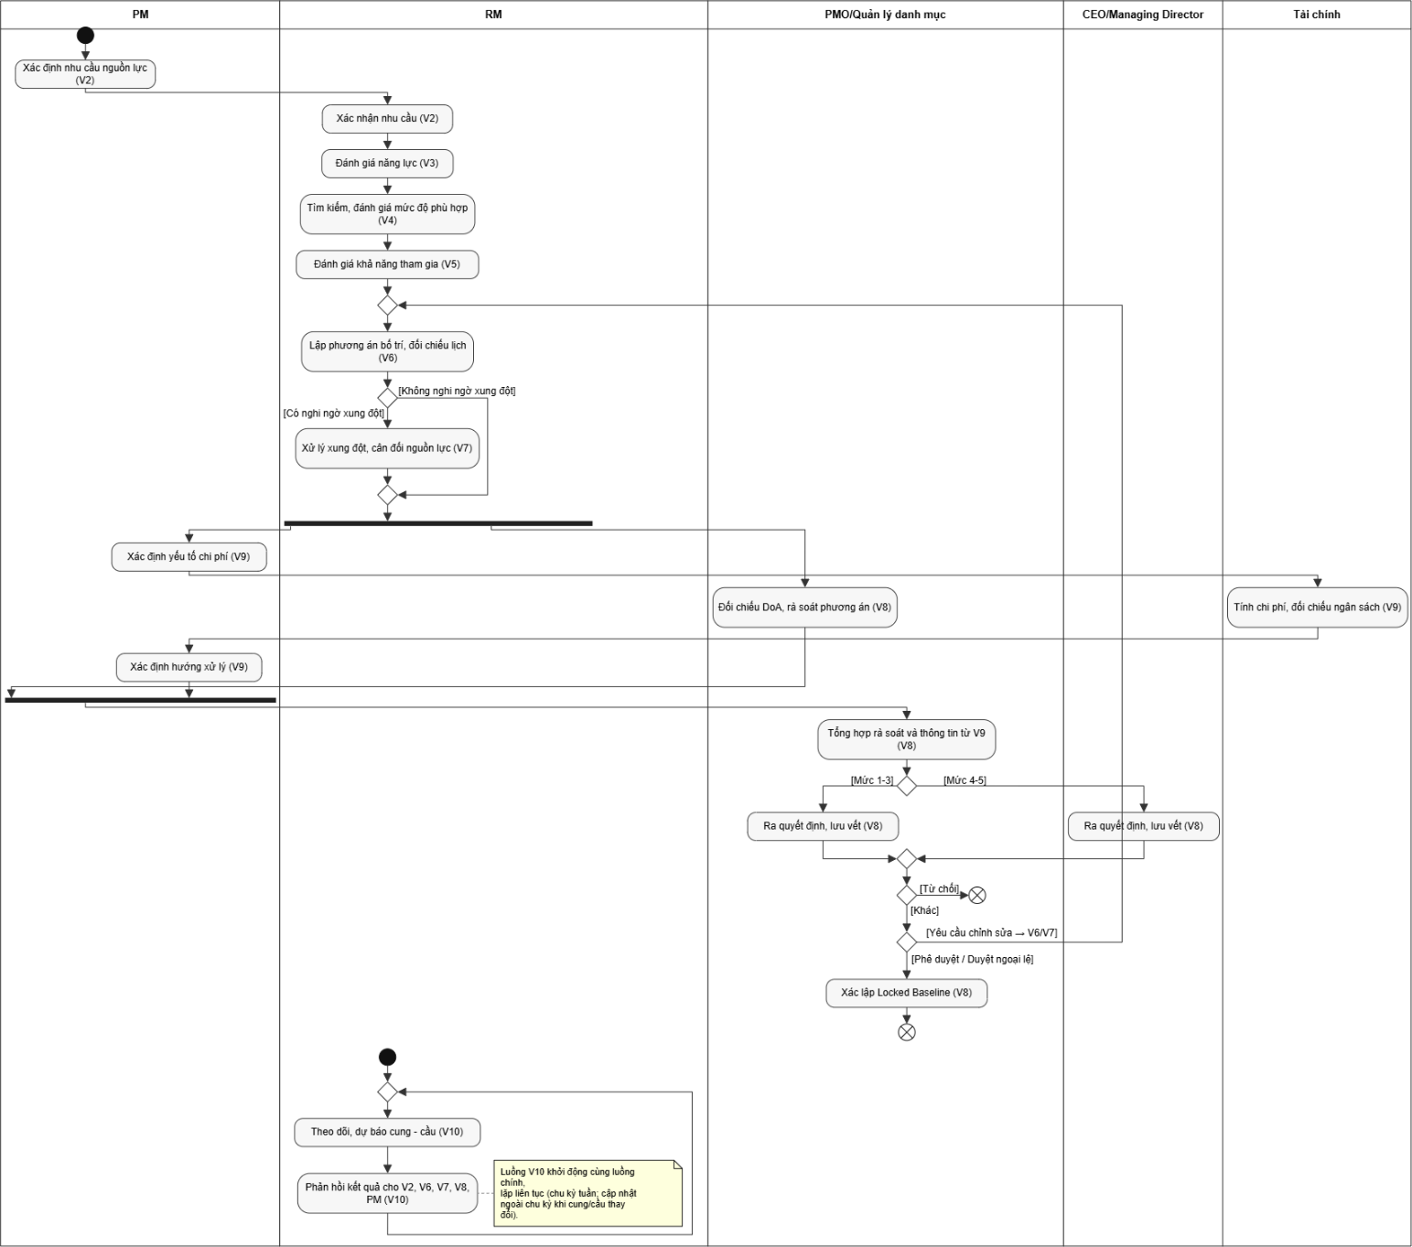
Hình 1. Activity Diagram tổng thể quy trình quản lý và điều phối nguồn lực (V2–V10)

I.1.3.2. V2 — Xác định nhu cầu nguồn lực
Thành phần | Nội dung
Người thực hiện | PM; RM xác nhận
Bắt đầu khi | Dự án phát sinh công việc mới, hoặc thay đổi phạm vi, khối lượng, tiến độ làm nhu cầu nguồn lực phải cập nhật
Thông tin đầu vào | Thông tin dự án và công việc: phạm vi, giai đoạn, thời gian, quy mô, đặc điểm công việc, yêu cầu chuyên môn
Kết quả | Nhu cầu nguồn lực ở trạng thái “đã xác nhận”, thể hiện loại nguồn lực, quy mô (FTE theo giai đoạn), thời gian hoặc giai đoạn và mức độ tham gia (% FTE); bàn giao cho V3 và V4
Hoạt động:
- PM tiếp nhận thông tin dự án và xác lập phạm vi công việc cần Xác định. Nếu thông tin chưa đủ để hiểu công việc, giai đoạn và thời gian thực hiện, PM yêu cầu bổ sung và chưa cố định nhu cầu. Kết quả: bối cảnh và phạm vi công việc.
- PM xác định loại nguồn lực cần thiết dựa trên đặc điểm công việc và yêu cầu chuyên môn; một công việc có thể cần một hoặc nhiều loại nguồn lực. Kết quả: danh sách loại nguồn lực.
- PM lượng hóa quy mô theo từng loại nguồn lực, dựa trên khối lượng công việc và giai đoạn thực hiện, tính bằng FTE theo giai đoạn. Kết quả: quy mô nhu cầu.
- PM xác định thời điểm hoặc giai đoạn cần nguồn lực và mức độ tham gia theo % FTE. Công việc không cần toàn thời gian thì nhu cầu phải thể hiện mức độ tham gia phù hợp. Kết quả: thời gian, giai đoạn và mức độ tham gia.
- PM rà soát toàn bộ nhu cầu theo tình trạng hiện tại của dự án, điều chỉnh quy mô hoặc thời gian khi phạm vi, khối lượng, tiến độ thay đổi, rồi hoàn thiện nhu cầu. Kết quả: nhu cầu nguồn lực hoàn thiện.
- RM xem xét nhu cầu hoàn thiện. Nhu cầu đủ điều kiện thì RM xác nhận và bàn giao cho V3, V4; chưa đủ thì RM chuyển lại PM bổ sung, điều chỉnh. Kết quả: nhu cầu nguồn lực đã xác nhận.
Điểm quyết định:
- Sau khi xác lập phạm vi: [Thông tin đủ] → xác định nhu cầu; [Thông tin chưa đủ] → yêu cầu bổ sung.
- Sau khi RM xem xét: [Đủ điều kiện] → xác nhận, bàn giao V3/V4; [Chưa đủ điều kiện xác nhận] → chuyển lại PM.
Khi thay đổi về phạm vi hoặc tiến độ đã được xác nhận, PM cập nhật nhu cầu ngay, không áp dụng thời hạn xử lý cứng.
Trạng thái của nhu cầu nguồn lực: Đang xây dựng (PM xác định và hoàn thiện nhu cầu) → Đã chuyển RM (PM chuyển nhu cầu hoàn thiện cho RM xem xét, CN-11) → Đã xác nhận (RM xác nhận, bàn giao V3, V4) hoặc Cần tiếp tục hoàn thiện (RM chuyển lại PM bổ sung, điều chỉnh) (CN-13–CN-15).

I.1.3.3. V3 — Đánh giá năng lực nguồn lực
Thành phần | Nội dung
Người thực hiện | RM; Nguồn lực cung cấp thông tin; PMO/Quản lý danh mục xác nhận ở cấp cuối khi có tranh chấp
Bắt đầu khi | Có nguồn lực mới, phát sinh nhu cầu sử dụng mới, yêu cầu dự án thay đổi, thông tin cũ không còn phù hợp, có kết quả đánh giá mới hoặc có nghi vấn về thông tin đã có. Ngoài ra, RM đánh giá lại định kỳ 6 tháng một lần hoặc khi có sự kiện làm thay đổi năng lực hay yêu cầu (ví dụ thay đổi vai trò, kết thúc một dự án lớn)
Thông tin đầu vào | Thông tin nhận diện nguồn lực, vai trò, danh sách kỹ năng cần đánh giá; loại nguồn lực trong nhu cầu từ V2; thông tin năng lực do nguồn lực khai báo; tiêu chí đánh giá đã xác định trước
Kết quả | Kết quả đánh giá năng lực gồm mức độ thành thạo từng kỹ năng, mức độ đáp ứng theo vai trò, khoảng thiếu và trạng thái xác nhận (đã xác nhận hoặc tự khai báo); lưu trong hồ sơ năng lực tập trung (Skill Matrix) để V4, V5, V6 và V10 tra cứu
Hoạt động:
- RM xác định nguồn lực cần đánh giá. Kết quả: hồ sơ thông tin đầu vào.
- Nguồn lực khai báo kỹ năng, kinh nghiệm và chứng chỉ. RM rà soát; thông tin còn thiếu thì RM ghi nhận phần thiếu và yêu cầu nguồn lực bổ sung. Kết quả: thông tin năng lực.
- RM đánh giá từng kỹ năng theo tiêu chí đã xác định trước. Kỹ năng chưa có tiêu chí thì RM đề xuất tiêu chí tạm theo thang 5 mức; tiêu chí tạm phải được phê duyệt trước khi dùng. Kết quả: kết quả đánh giá theo tiêu chí.
- RM xác định mức độ thành thạo của từng kỹ năng theo thang 5 mức (1 – mới bắt đầu, 2 – cơ bản, 3 – thành thạo, 4 – nâng cao, 5 – chuyên gia), tách riêng khỏi việc chỉ ghi nhận nguồn lực có kỹ năng đó. Năng lực chỉ được xác nhận khi có nguồn thông tin đáng tin cậy; chưa đủ căn cứ thì giữ trạng thái cần kiểm chứng. Kết quả: hồ sơ năng lực đã đánh giá.
- RM đối chiếu năng lực thực tế với yêu cầu của từng vai trò. Kết quả: mức độ đáp ứng.
- RM phân loại kết quả thành đạt, chưa đạt hoặc thiếu. Nguồn lực có kinh nghiệm nhưng ở lĩnh vực khác được ghi nhận là đáp ứng một phần; có kỹ năng nhưng ở mức thấp hơn yêu cầu thì RM xác định khoảng cách với mức yêu cầu. Kết quả: khoảng thiếu năng lực.
- RM xác nhận kết quả, phân biệt năng lực đã xác nhận và năng lực tự khai báo. Khi có nhiều nguồn đánh giá khác nhau hoặc phát sinh tranh chấp, PMO/Quản lý danh mục xác nhận ở cấp cuối cùng. Kết quả: kết quả đánh giá năng lực đã xác nhận, lưu vào hồ sơ năng lực tập trung.
Điểm quyết định:
- [Đủ thông tin] → đánh giá; [Thiếu thông tin] → yêu cầu nguồn lực bổ sung.
- [Có nguồn xác nhận đáng tin cậy] → ghi nhận đã xác nhận; [Chỉ tự khai báo / chưa đủ căn cứ] → giữ trạng thái cần kiểm chứng.
- [Không có tranh chấp] → RM hoàn tất; [Có tranh chấp giữa các nguồn đánh giá] → PMO/Quản lý danh mục xác nhận.
Chứng chỉ hết hiệu lực được ghi nhận trạng thái hết hiệu lực và không dùng làm căn cứ hiện hành.
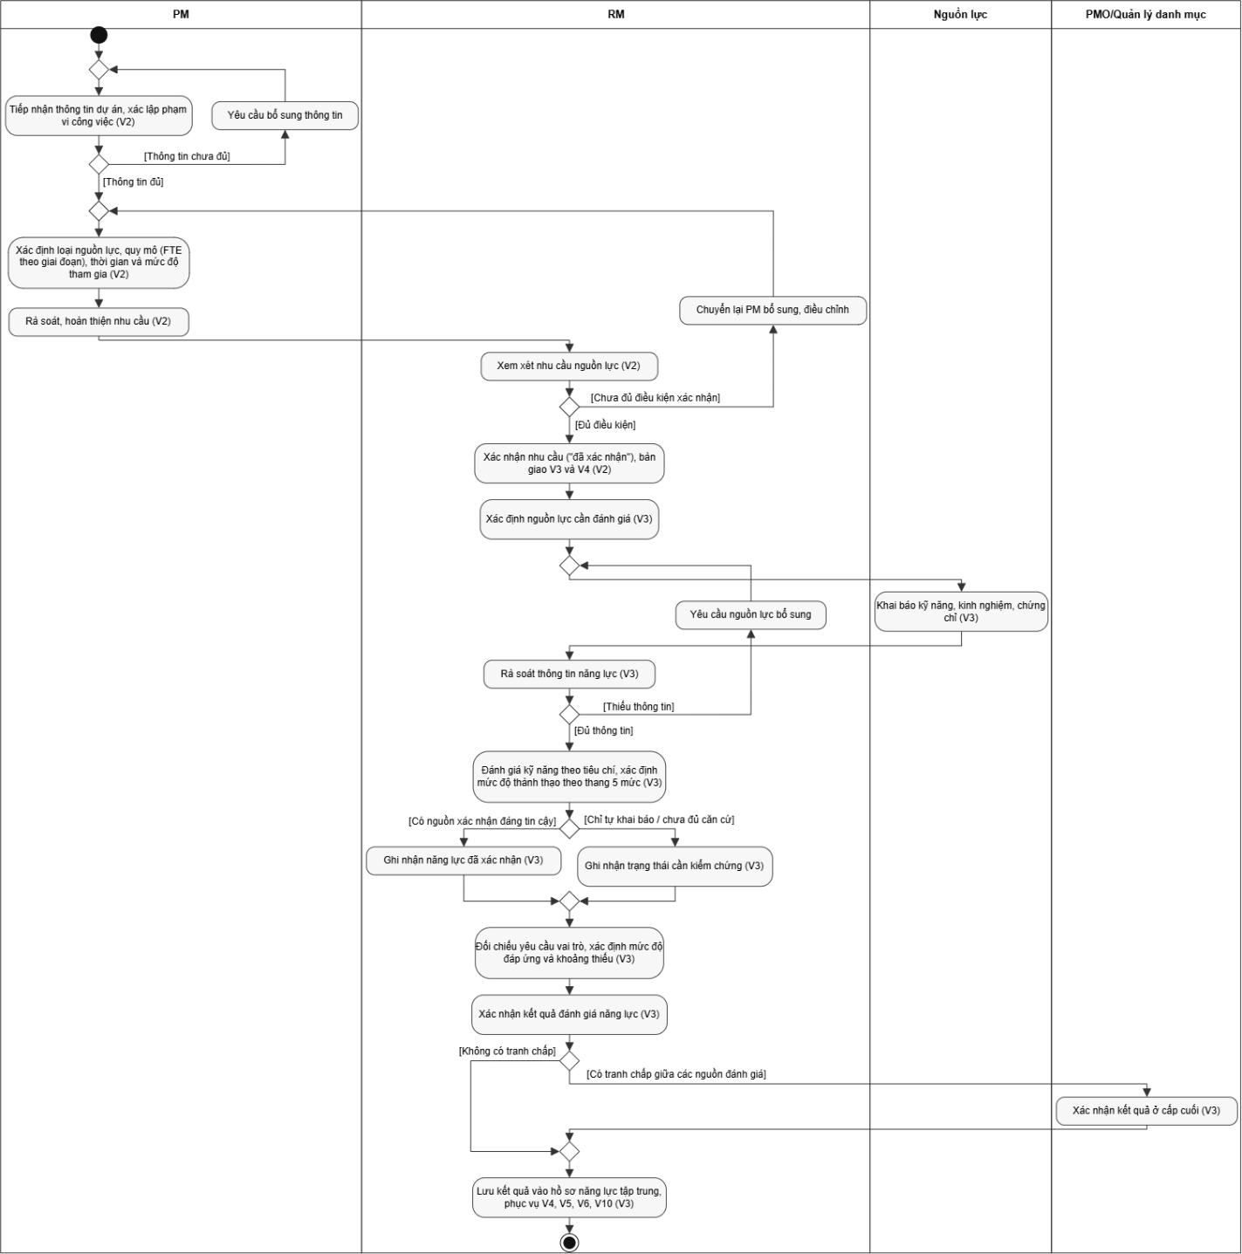
Hình 2. Activity Diagram V2–V3: Xác định nhu cầu và đánh giá năng lực nguồn lực

I.1.3.4. V4 — Tìm kiếm và đánh giá mức độ phù hợp
Thành phần | Nội dung
Người thực hiện | RM; PMO/Quản lý danh mục phê duyệt miễn trừ điều kiện bắt buộc và điều chỉnh xếp hạng, shortlist (CN-37, CN-43)
Bắt đầu khi | Có nhu cầu nguồn lực ở trạng thái “đã xác nhận”
Thông tin đầu vào | Nhu cầu nguồn lực đã xác nhận từ V2; thông tin về năng lực và mức độ đáp ứng của nguồn lực từ V3; bộ tiêu chí đánh giá mức độ phù hợp của nhu cầu nguồn lực; trọng số đánh giá được xác định cho nhu cầu nguồn lực.
Kết quả | Kết quả đánh giá mức độ phù hợp của các ứng viên đã qua điều kiện bắt buộc; danh sách ứng viên được xếp hạng, gồm ứng viên chính và ứng viên thay thế theo quy định; thông tin về mức độ đáp ứng và khoảng thiếu năng lực của ứng viên; kết quả được bàn giao cho V5.
Hoạt động:
1. RM tiếp nhận nhu cầu nguồn lực đã xác nhận và thông tin năng lực liên quan, xác định tập tiêu chí được sử dụng để đánh giá mức độ phù hợp của ứng viên theo nhu cầu.Kết quả: Tập tiêu chí đánh giá mức độ phù hợp.
2. RM tìm kiếm các ứng viên phù hợp từ các nguồn nguồn lực theo quy định. Kết quả: Danh sách ứng viên tìm kiếm.
3. RM đối chiếu ứng viên với các điều kiện bắt buộc của nhu cầu và phân loại ứng viên thành đạt, đạt có điều kiện hoặc không đạt; ghi nhận lý do đối với trường hợp không đạt. Kết quả: Danh sách ứng viên được phân loại theo mức độ đáp ứng điều kiện bắt buộc.
4. RM chấm điểm các ứng viên đã đáp ứng điều kiện bắt buộc theo bộ tiêu chí và trọng số được xác định cho nhu cầu. Bộ tiêu chí và trọng số được xác lập cho từng nhu cầu dựa trên yêu cầu chuyên môn đã xác nhận ở V2 và tiêu chí đánh giá năng lực ở V3; không sử dụng bộ trọng số cố định. Khả năng tham gia và chi phí không thuộc đánh giá mức độ phù hợp. Kết quả: Điểm phù hợp của từng ứng viên.
5. RM xếp hạng các ứng viên theo kết quả đánh giá mức độ phù hợp và xác định thứ tự ưu tiên giữa các ứng viên theo quy định. Kết quả: Danh sách ứng viên được xếp hạng.
6. RM xác lập danh sách ứng viên được đề xuất, gồm ứng viên chính và ứng viên thay thế theo quy định. Kết quả: Shortlist ứng viên.
7. RM rà soát kết quả đánh giá và xếp hạng, ghi nhận lý do đối với các trường hợp có điều chỉnh, hoàn thiện kết quả và bàn giao cho V5.Kết quả: Kết quả tìm kiếm và đánh giá mức độ phù hợp được hoàn thiện, bàn giao cho V5.
Điểm quyết định:
Ứng viên có đáp ứng điều kiện bắt buộc không?
- [Đạt / Đạt có điều kiện] → Tiếp tục đánh giá mức độ phù hợp.
- [Không đạt] → Loại khỏi danh sách đánh giá, trừ trường hợp được miễn trừ theo quy định.

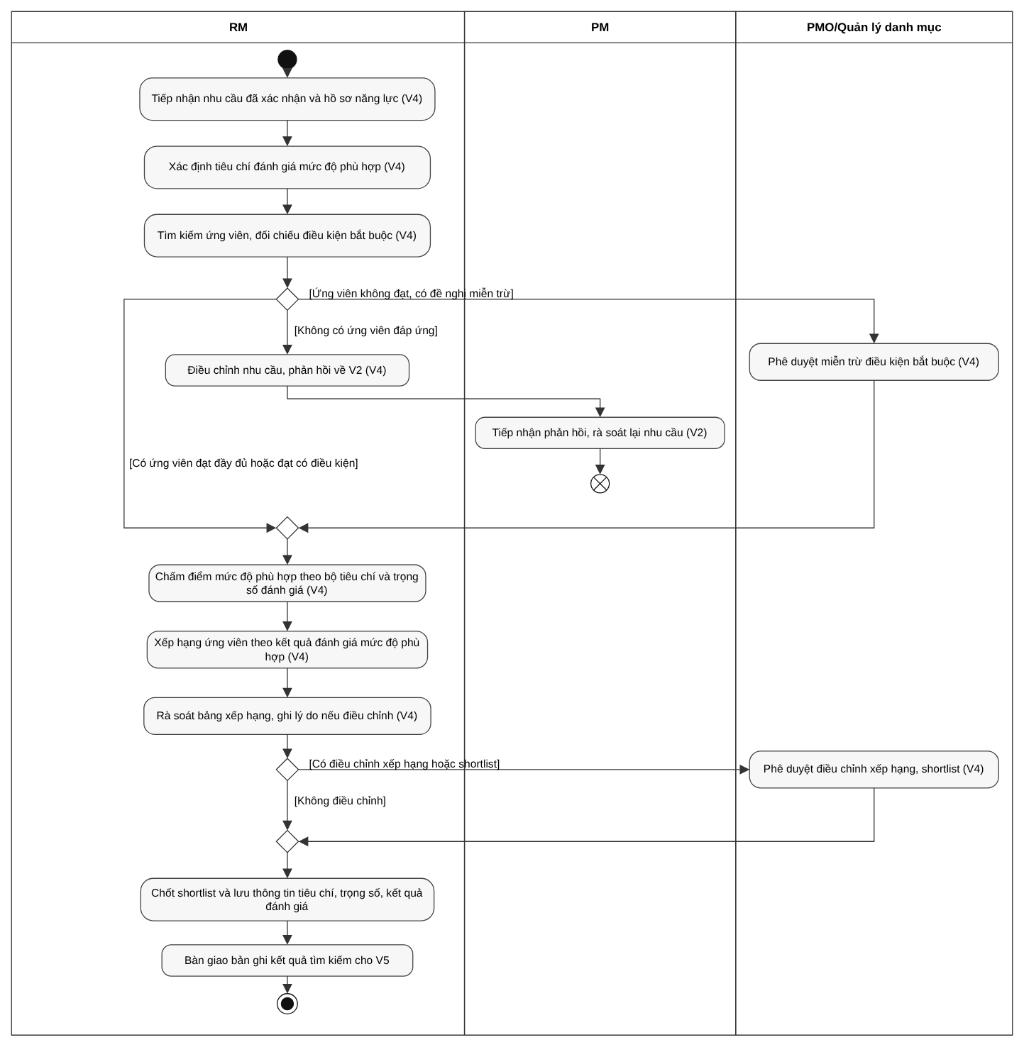
Hình 3. Activity Diagram V4: tìm kiếm và đánh giá mức độ phù hợp

I.1.3.5. V5 — Đánh giá khả năng tham gia nguồn lực
Thành phần | Nội dung
Người thực hiện | RM; PM xác nhận phân bổ một phần; PMO/Quản lý danh mục và CEO/Managing Director phê duyệt vượt tải ngoại lệ
Bắt đầu khi | PM gửi yêu cầu nguồn lực cho dự án mới hoặc mở rộng phạm vi, kèm khung thời gian, và đã có danh sách ứng viên qua lọc chuyên môn (shortlist từ V4)
Thông tin đầu vào | Shortlist có ít nhất một ứng viên phù hợp chuyên môn; yêu cầu thời gian rõ ràng; dữ liệu lịch phân bổ đã cập nhật trên lịch nguồn lực tập trung (phân bổ cứng, phân bổ mềm, lịch, thời gian nghỉ); thông tin ưu tiên dự án nếu có xung đột
Kết quả | Kết luận khả năng tham gia của từng ứng viên (đầy đủ, một phần, không, hoặc chờ xác nhận), bàn giao cho V6; hồ sơ xung đột lịch chuyển V7 nếu có
Hoạt động:
- RM tiếp nhận yêu cầu và kiểm tra đầu vào có đầy đủ hay không. Kết quả: yêu cầu hợp lệ.
- RM tra cứu phân bổ cứng, phân bổ mềm, lịch và thời gian nghỉ theo tuần hoặc tháng trên lịch nguồn lực tập trung. Kết quả: bản đồ năng lực khả dụng.
- RM tính năng lực khả dụng thực tế bằng năng lực chuẩn trừ thời gian nghỉ, thời gian không tính phí và phân bổ cứng, rồi đối chiếu mức sử dụng với ngưỡng bền vững 70–85%. Khi mức sử dụng trên 85%, RM xem xét riêng phần đang chờ xác nhận; mức sử dụng trên 90% liên tục trên 2 tuần được đánh dấu là rủi ro quá tải. Cờ rủi ro được ghi trong kết luận khả năng tham gia và truyền sang V6 để cân nhắc khi lập phương án, đồng thời cung cấp cho V10 để theo dõi. V5 không tự động chuyển trường hợp này sang V7. Kết quả: đánh giá sơ bộ (đầy đủ, một phần, không, hoặc chờ xác nhận).
- RM làm rõ phần giữ chỗ mềm chưa chắc chắn. Dữ liệu lịch quá 7 ngày chưa cập nhật được gắn nhãn “dữ liệu chưa đủ rõ” và đặt trạng thái chờ xác nhận trong 2 ngày làm việc; nếu không chờ, dữ liệu được coi như chưa có và RM yêu cầu xác nhận ngay. Kết quả: dữ liệu đã làm rõ hoặc gắn nhãn “chờ xác nhận”.
- Nguồn lực chỉ đáp ứng một phần: RM đề xuất tỷ lệ phân bổ và khung thời gian, PM xem xét ảnh hưởng. PM xác nhận không ảnh hưởng nghiêm trọng đến tiến độ, chất lượng thì RM ghi nhận phân bổ một phần; nếu không, RM ghi nhận từ chối và hướng xử lý là tìm nguồn khác hoặc điều chỉnh timeline. Phân bổ cứng của dự án khác trùng khung thời gian yêu cầu: RM ghi nhận xung đột lịch và chuyển hồ sơ sang V7; V5 không quyết định ưu tiên.
- RM tổng hợp kết luận khả năng tham gia cho từng ứng viên và bàn giao V6. Kết quả: kết luận khả năng tham gia.
Điểm quyết định (sau đánh giá sơ bộ): [Đáp ứng đầy đủ]; [Đáp ứng một phần] → PM xác nhận; [Dữ liệu giữ chỗ mềm chưa rõ] → xác minh; [Trùng phân bổ cứng của dự án khác] → chuyển V7; [Không thể tham gia].
Trường hợp đặc biệt:
- Một nguồn lực quan trọng bị nhiều phần giữ chỗ mềm cùng khóa: PMO/Quản lý danh mục phê duyệt vượt tải ngoại lệ ở Mức 2–3, có điều kiện, có thời hạn, kèm kế hoạch giảm tải; mức vượt tải chạm Mức 4–5 thì chuyển CEO/Managing Director phê duyệt.
- Yêu cầu gấp, thời hạn dưới 24–48 giờ: RM đánh giá nhanh dựa trên phân bổ cứng, ghi nhận rủi ro và tiếp tục theo dõi.
V5 chỉ kết luận khả năng tham gia. Việc chọn ai vào vị trí nào thuộc V6; quyết định ưu tiên khi xung đột thuộc V7.

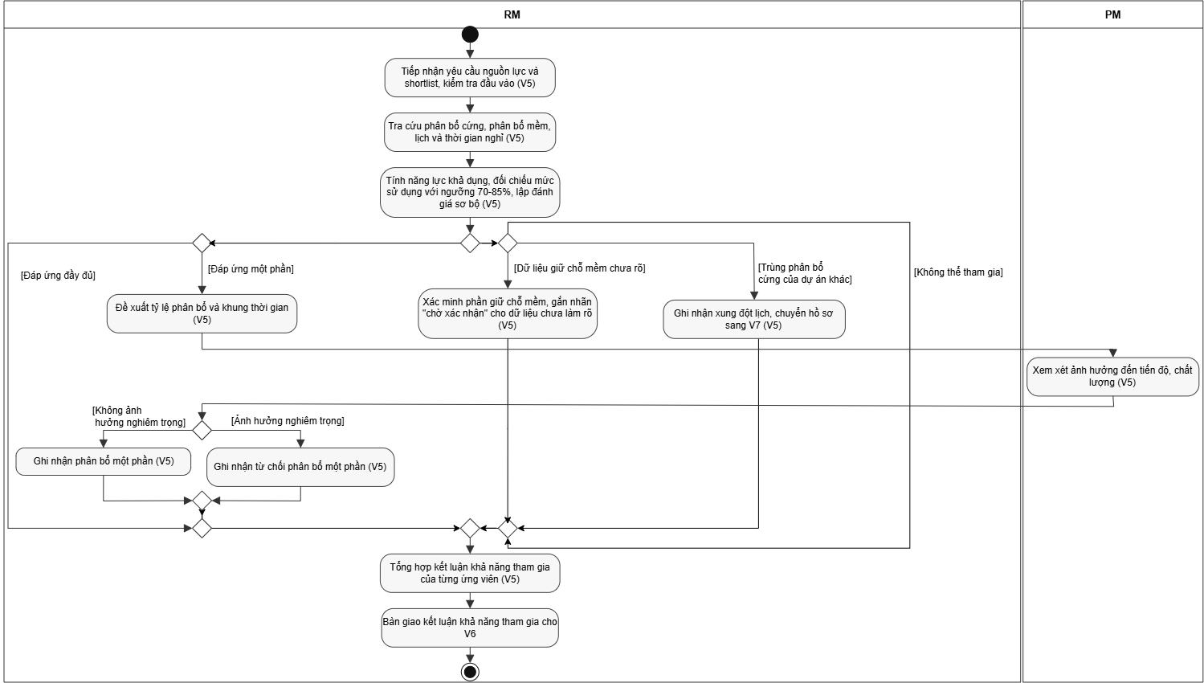
Hình 4. Activity Diagram V5: đánh giá khả năng tham gia nguồn lực

I.1.3.6. V6 — Lập phương án bố trí nguồn lực
Thành phần | Nội dung
Người thực hiện | RM; PM trao đổi, xác nhận phương án
Bắt đầu khi | Có nhu cầu nguồn lực đã Xác định và ít nhất một danh sách ứng viên còn khả năng tham gia
Thông tin đầu vào | Nhu cầu nêu rõ vai trò, số lượng, kỹ năng, thời gian, mức độ tham gia; kết luận khả năng tham gia từ V5 (mức sử dụng, thời gian trống); hồ sơ năng lực (V3); lịch phân bổ hiện tại và nguồn cung còn lại (V10)
Kết quả | Hồ sơ phương án bố trí gồm phương án chính (người, vị trí, vai trò, tỷ lệ tham gia, thời gian theo giai đoạn), phương án thay thế khi cần và danh sách điểm nghi ngờ xung đột; chuyển V7 nếu có nghi ngờ xung đột, chuyển V8 và V9 nếu không
Hoạt động:
- RM tiếp nhận nhu cầu và danh sách ứng viên, xác định các vị trí cần bố trí. Kết quả: danh sách vị trí và ứng viên khả dụng.
- RM xây dựng phương án chính dựa trên hồ sơ năng lực và lịch phân bổ: chọn người, vai trò, tỷ lệ tham gia và thời gian theo từng giai đoạn. Nhiều ứng viên cùng đạt thì RM chọn người phù hợp nhất theo mức phù hợp, mức sử dụng, chi phí và ưu tiên của PM; nếu ngang nhau, chọn người có mức sử dụng thấp hơn. Mức tham gia là toàn thời gian nếu được phép, bán thời gian hoặc theo giai đoạn nếu chỉ đáp ứng được một phần. Kết quả: phương án chính.
- RM xác định vị trí rủi ro cao. Vị trí chỉ có một ứng viên đạt thì RM bắt buộc đề xuất ít nhất một phương án thay thế hoặc biện pháp giảm thiểu rủi ro. Dự án gấp, chưa đủ thời gian lập phương án thay thế: RM lập phương án chính duy nhất, ghi rõ lý do và cảnh báo rủi ro. Kết quả: phương án thay thế.
- RM trao đổi với PM để xác nhận phương án đáp ứng ưu tiên và mốc tiến độ; điều chỉnh nếu cần. Kết quả: phương án đã được PM xác nhận.
- RM tổng hợp hồ sơ phương án và đối chiếu lịch phân bổ. Vị trí được đề xuất cho nhiều vị trí hoặc dự án có khung thời gian chồng lấn, hoặc tổng mức tham gia trong cùng khoảng thời gian vượt 100%, được đánh dấu “nghi ngờ xung đột”. RM không tự loại bỏ ứng viên; kết luận và xử lý xung đột thuộc V7. Kết quả: hồ sơ phương án bố trí.
Điểm quyết định:
- [Vị trí chỉ có một ứng viên đạt] → bắt buộc lập phương án thay thế; [Nhiều ứng viên đạt] → có thể không cần.
- Sau khi PM xem xét: [PM xác nhận] → tổng hợp; [Cần điều chỉnh] → RM điều chỉnh phương án.
- [Có nghi ngờ xung đột] → chuyển V7; [Không nghi ngờ xung đột] → chuyển V8 và V9.
Phương án ở trạng thái “đang xây dựng” tối đa 3 ngày làm việc; quá hạn, RM báo cáo lý do cho PMO. Khi không có ứng viên đáp ứng đầy đủ, RM có thể lập phương án “chấp nhận một phần” (ghép người hoặc thiếu kỹ năng phụ) và ghi rõ mức thiếu hụt để V8 xem xét.
Trạng thái của phương án bố trí: Đang xây dựng (RM lập phương án, tối đa 3 ngày làm việc) → Đã gửi PM → Cần điều chỉnh (PM yêu cầu, RM điều chỉnh rồi gửi lại) hoặc PM xác nhận. Sau khi PM xác nhận: có nghi ngờ xung đột → Đang cân đối (V7); không nghi ngờ xung đột → Chờ phê duyệt (V8, V9). V7 cân đối xong → Chờ phê duyệt. Kết quả ở V8: phê duyệt hoặc duyệt ngoại lệ → Locked Baseline; yêu cầu chỉnh sửa → Yêu cầu chỉnh sửa (trả về V6 hoặc V7); từ chối → Bị từ chối.

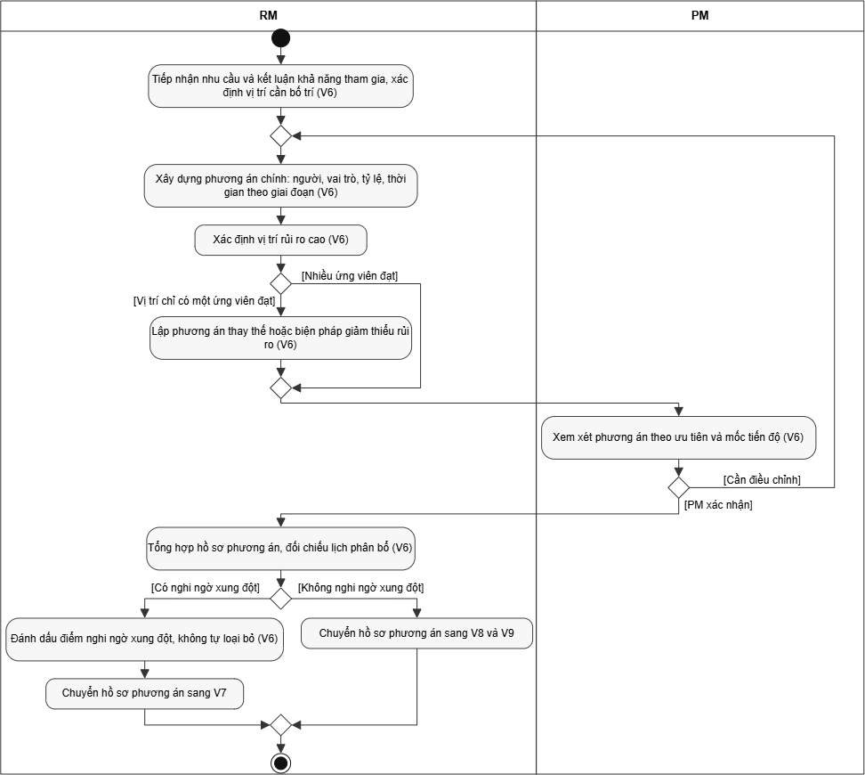
Hình 5. Activity Diagram V6: lập phương án bố trí nguồn lực

I.1.3.7. V7 — Xử lý xung đột và cân đối nguồn lực
Thành phần | Nội dung
Người thực hiện | RM phát hiện, phân tích, điều phối và cân đối; PM các dự án liên quan đánh giá ảnh hưởng và đàm phán; PMO/Quản lý danh mục phân xử khi chuyển cấp; CEO/Managing Director quyết định ở Mức 4–5
Bắt đầu khi | Phương án bố trí có nghi ngờ xung đột được chuyển từ V6 (hoặc hồ sơ xung đột lịch từ V5); dự án có biến động đột xuất làm thay đổi nhu cầu hoặc khả năng bố trí; nhiều dự án cùng cần một nguồn lực khan hiếm
Thông tin đầu vào | Phương án bố trí dự thảo, hồ sơ nhân sự, kế hoạch tiến độ dự án, xếp hạng ưu tiên chiến lược của danh mục, ngưỡng công suất đã xác định; lịch nguồn lực tập trung; thông tin thiếu/dư cung – cầu từ V10
Kết quả | Phương án đã cân đối, nhật ký xử lý xung đột và đề xuất thay đổi (nếu có); bàn giao cho V8, V9 và V10
Hoạt động:
- RM rà soát phương án bố trí và lịch nguồn lực tập trung, xác định các điểm vượt ngưỡng công suất và đánh giá mức quá tải theo thang 5 mức. Chỉ đưa vào xử lý chính thức khi đạt Mức 3 trở lên (mức sử dụng trên 120%, hoặc dự án thuộc Hạng ưu tiên 1); dưới ngưỡng thì chỉ ghi nhận để theo dõi. Kết quả: danh sách điểm xung đột kèm cảnh báo.
- PM đánh giá ảnh hưởng của xung đột đối với tiến độ và công việc dự án. RM phân tích ảnh hưởng trên tổng thể phân bổ và xây dựng các kịch bản cân đối, dựa trên đường găng (CPM), khoảng dự trữ tiến độ và xếp hạng danh mục. Kết quả: báo cáo phân tích ảnh hưởng và các kịch bản cân đối.
- PM các dự án liên quan đàm phán chia sẻ, thay thế hoặc điều chỉnh nhu cầu trong tối đa 3 ngày làm việc; RM điều phối và ghi nhận phương án được thống nhất. Kết quả: biên bản thống nhất hoặc yêu cầu chuyển cấp.
- Còn khoảng dự trữ trên đường găng: RM làm mịn nguồn lực, tức điều chỉnh thời điểm phân bổ trong phạm vi khoảng dự trữ, không tự thay đổi ngày hoàn thành nếu chưa qua kiểm soát thay đổi. Kết quả: dự thảo phương án đã làm mịn.
- Hết khoảng dự trữ: RM san bằng nguồn lực trong hạn mức công suất; khi phương án ảnh hưởng đường găng, tiến độ hoặc phạm vi, PM liên quan đánh giá tác động. Bế tắc hoàn toàn (khoảng dự trữ bằng 0, không có người thay thế, không thể thuê ngoài): RM và PM lập đề xuất lùi mốc tiến độ gốc hoặc cắt giảm phạm vi để chuyển cấp. Kết quả: phương án san bằng, kèm đề xuất thay đổi nếu có.
- Hết thời hạn đàm phán hoặc bế tắc: PMO/Quản lý danh mục tiếp nhận hồ sơ, phân xử theo xếp hạng danh mục và ban hành quyết định trong 1 ngày làm việc. Mức xung đột chạm Mức 4–5 thì quyết định chuyển lên CEO/Managing Director. Kết quả: quyết định phân xử.
- RM tổng hợp kết quả từ đàm phán, làm mịn, san bằng hoặc phân xử, ghi đầy đủ nhật ký xử lý xung đột, hoàn thiện phương án và bàn giao cho V8, V9 và V10.
Điểm quyết định:
- [Dưới Mức 3] → theo dõi; [Mức 3 trở lên] → xử lý chính thức.
- [Thống nhất trong 3 ngày] → cân đối; [Hết 3 ngày chưa thống nhất] → chuyển cấp.
- [Còn khoảng dự trữ] → làm mịn; [Hết khoảng dự trữ] → san bằng.
- [Mức 3] → PMO/Quản lý danh mục phân xử; [Mức 4–5] → CEO/Managing Director quyết định.
- Ưu tiên khi tranh chấp (áp dụng trong đàm phán và phân xử): ưu tiên phân bổ cứng đã cam kết trước; nếu ngang nhau, xét xếp hạng danh mục và giá trị kinh doanh.
Thang cảnh báo quá tải 5 mức (dùng chung V5, V6, V7, V8):
Mức | Điều kiện | Hành động
1 – Bình thường | Mức sử dụng ≤ 85% | Không cảnh báo
2 – Theo dõi | 85% < mức sử dụng ≤ 100% | Cảnh báo rủi ro bền vững, theo dõi thêm
3 – Quá tải | Mức sử dụng > 120%, hoặc dự án Hạng ưu tiên 1 bất kể % | Kích hoạt đàm phán, làm mịn hoặc san bằng tại V7
4 – Nghiêm trọng | Mức sử dụng > 110% kéo dài liên tục trên 2 tuần | Bắt buộc CEO/Managing Director phê duyệt ngoại lệ tại V8
5 – Khẩn cấp | Mức sử dụng > 120% do sự cố bất khả kháng | Phê duyệt làm thêm giờ khẩn cấp tối đa 2 tuần, kèm kế hoạch phục hồi
Mức 3 xét theo biên độ vượt tải, Mức 4 xét theo thời gian kéo dài; một trường hợp có thể đồng thời thuộc cả hai mức.
Đề xuất thay đổi phát sinh từ san bằng nguồn lực đi qua V8 để rà soát trước. Nếu ảnh hưởng lớn đến mốc tiến độ gốc hoặc phạm vi, đề xuất tiếp tục lên Ban kiểm soát thay đổi (CCB), một ủy ban do PMO/Quản lý danh mục chủ trì. Khi CCB không thống nhất hoặc đề xuất có tác động chiến lược lớn, CEO/Managing Director quyết định cuối cùng.
Trạng thái xử lý của điểm xung đột: Chưa xử lý → Chỉ theo dõi (dưới Mức 3) hoặc Đang đàm phán (Mức 3 trở lên, tối đa 3 ngày làm việc). Từ Đang đàm phán: thống nhất, còn khoảng dự trữ → Đã làm mịn; hết khoảng dự trữ → Đã san bằng; bế tắc hoàn toàn → Đã đề xuất thay đổi; hết 3 ngày chưa thống nhất hoặc bế tắc → Chờ phân xử. Sau khi ghi nhật ký và bàn giao, hoặc khi có quyết định phân xử → Đã giải quyết.

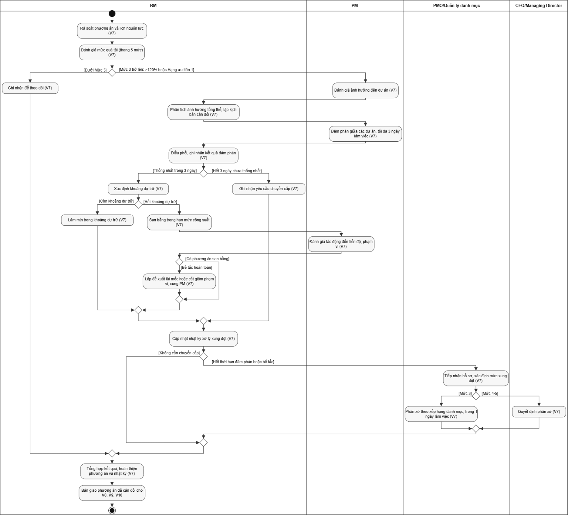
Hình 6. Activity Diagram V7: xử lý xung đột và cân đối nguồn lực

I.1.3.8. V8 — Rà soát và phê duyệt phương án
Thành phần | Nội dung
Người thực hiện | PMO/Quản lý danh mục; CEO/Managing Director đối với Mức 4–5; RM giải trình, hoàn thiện phương án khi được yêu cầu
Bắt đầu khi | Hồ sơ dự thảo phương án bố trí được gửi trình duyệt từ V6 hoặc V7
Thông tin đầu vào | Hồ sơ phương án thể hiện phân bổ nhân sự, mức đáp ứng năng lực, tỷ lệ tải trọng và các điểm xung đột lịch đã ghi nhận; thông tin chi phí, chênh lệch ngân sách và đánh đổi từ V9 (song song); thông tin tổng hợp cung – cầu và kết quả dự báo từ V10; Ma trận phân quyền (DoA)
Kết quả | Quyết định chính thức (phê duyệt, yêu cầu chỉnh sửa, từ chối hoặc duyệt ngoại lệ) kèm lý do và điều kiện áp dụng, được lưu vết. Phương án được phê duyệt hoặc duyệt ngoại lệ trở thành Locked Baseline (cam kết nguồn lực hiện có), chuyển cho bước gán việc và V10. Phương án cần điều chỉnh chuyển về V6 hoặc V7
Hoạt động:
- PMO tiếp nhận hồ sơ và đối chiếu mức rủi ro của phương án với DoA. Phương án chạm Mức 4–5 (quá tải trên 110% kéo dài quá 2 tuần, hoặc ảnh hưởng nhiều dự án Hạng ưu tiên 1 theo quy định) thì PMO chuyển cấp lên CEO/Managing Director trong tối đa 1 ngày làm việc. Kết quả: xác định cấp có quyền quyết định.
- PMO rà soát tính hợp lý: phân tích tải trọng, mức đáp ứng năng lực và các điểm xung đột của phương án, sử dụng cùng thông tin chi phí từ V9, xác định điểm bất hợp lý hoặc rủi ro cần làm rõ. Kết quả: phương án đủ cơ sở ra quyết định, hoặc danh sách nội dung cần giải trình, bổ sung, điều chỉnh.
- Khi cần giải trình hoặc điều chỉnh, PMO trao đổi với RM là người lập phương án tại V6/V7. RM giải trình và cập nhật. Nếu chỉ cần bổ sung, làm rõ thông tin, hồ sơ được hoàn thiện để PMO rà soát lại. Nếu việc điều chỉnh làm thay đổi phương án phân bổ hoặc phát sinh lại xung đột, phương án được chuyển về V6 hoặc V7 để xử lý trước khi trình lại. Kết quả: hồ sơ đã làm rõ, hoặc phương án chuyển về vùng tương ứng.
- Cấp có thẩm quyền theo DoA (PMO: Mức 1–3; CEO/Managing Director: Mức 4–5) chọn một trong bốn hướng: phê duyệt; yêu cầu chỉnh sửa, kèm ít nhất một lý do và vị trí cần điều chỉnh cụ thể; từ chối; hoặc duyệt ngoại lệ, kèm điều kiện ràng buộc hoàn trả nguồn lực dựa trên văn bản giải trình lý do bất khả kháng. Quyết định được ban hành trong tối đa 2 ngày làm việc kể từ khi nhận đủ hồ sơ. Kết quả: quyết định chính thức.
- Cấp có thẩm quyền ban hành và lưu vết quyết định: người thực hiện, thời gian, nội dung phản hồi và phiên bản phương án. Phương án được phê duyệt hoặc duyệt ngoại lệ được xác lập thành Locked Baseline. Quyết định yêu cầu chỉnh sửa hoặc từ chối được lưu lại làm căn cứ cho bước xử lý tiếp theo; nội dung chỉnh sửa được chuyển về V6 hoặc V7.
Điểm quyết định:
- [Mức 1–3 theo DoA] → PMO quyết định; [Mức 4–5 theo DoA] → chuyển CEO/Managing Director.
- [Đủ cơ sở ra quyết định] → ra quyết định; [Cần giải trình hoặc điều chỉnh] → trao đổi với RM là người lập phương án.
- Sau giải trình: [Chỉ cần bổ sung, làm rõ] → hoàn thiện hồ sơ, rà soát lại; [Cần thay đổi phân bổ hoặc phát sinh lại xung đột] → chuyển về V6/V7.
- Sau quyết định: [Phê duyệt / Duyệt ngoại lệ] → Locked Baseline; [Yêu cầu chỉnh sửa] → chuyển về V6/V7; [Từ chối] → lưu quyết định.
Ma trận phân quyền (DoA):
Thành phần | Nội dung
Cấp thẩm quyền | Cấp 1 – PMO: tự phê duyệt ở Mức 1–3. Cấp 2 – CEO/Managing Director: bắt buộc phê duyệt khi phương án chạm Mức 4–5
Ngưỡng quá tải | Trên 110% (Mức 4)
Ngưỡng thời gian kéo dài | Liên tục trên 2 tuần (Mức 4); hoặc trên 120% do bất khả kháng (Mức 5)
Chuyển cấp | Người phê duyệt không đủ thẩm quyền phải chuyển cấp trong tối đa 1 ngày làm việc kể từ khi phát hiện
Thời hạn phê duyệt | Tối đa 2 ngày làm việc kể từ khi nhận đủ hồ sơ
Lưu vết | Mọi thao tác phê duyệt, từ chối, sửa, ngoại lệ đều được lưu vết đầy đủ
Ngoại lệ tiêu biểu: dự án trọng điểm gấp, thiếu nhân sự cấp cao, buộc phải xếp người đang vướng dự án khác. Nếu đáp ứng điều kiện ngoại lệ, phương án được duyệt ngoại lệ kèm điều kiện rút nhân sự sau tối đa 4 tuần và bắt buộc rà soát lại.
Trạng thái xử lý của hồ sơ trình duyệt: Đã tiếp nhận → Đã chuyển cấp CEO (Mức 4–5, tối đa 1 ngày làm việc) hoặc giữ ở PMO (Mức 1–3) → Đang rà soát → Chờ giải trình (chỉ cần bổ sung, làm rõ thì quay lại Đang rà soát; cần thay đổi phân bổ hoặc phát sinh lại xung đột thì Yêu cầu chỉnh sửa) hoặc Đủ cơ sở, chờ quyết định → Đã phê duyệt, Duyệt ngoại lệ, Yêu cầu chỉnh sửa hoặc Từ chối.

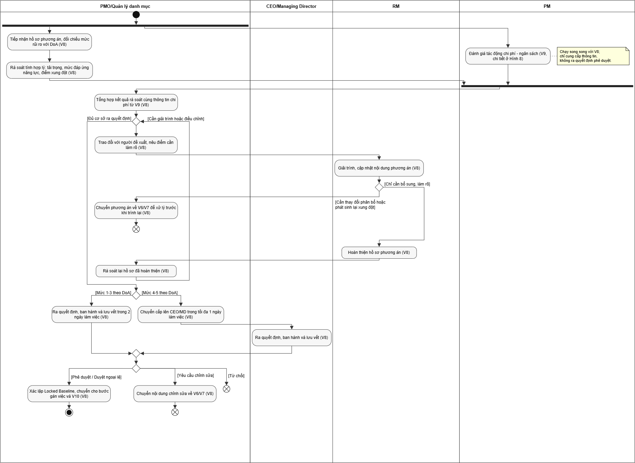
Hình 7. Activity Diagram V8: rà soát và phê duyệt phương án (nhánh V9 chạy song song, chi tiết ở Hình 8)

I.1.3.9. V9 — Đánh giá tác động chi phí và ngân sách (song song với V8)
Thành phần | Nội dung
Người thực hiện | PM; Tài chính
Bắt đầu khi | V6 hoặc V7 tạo ra phương án bố trí mới, hoặc có thay đổi về nhân sự, số lượng, thời gian, mức độ tham gia. Việc đánh giá được thực hiện khi có từ hai phương án trở lên cần so sánh hoặc có dấu hiệu vượt ngân sách. V9 chạy song song với quá trình rà soát của V8
Thông tin đầu vào | Thông tin công việc, phương án bố trí, loại và số lượng nhân sự, thời gian, mức độ tham gia, đơn giá/chi phí; ngân sách được duyệt và phần ngân sách còn lại khi cần kiểm tra ngân sách
Kết quả | Chi phí dự toán hoặc dự báo; chênh lệch chi phí và trạng thái ngân sách; kết quả so sánh đánh đổi giữa các phương án; hướng xử lý. Kết quả được chuyển cho V8 để phục vụ quyết định; V10 nhận thông tin chi phí và đánh đổi liên quan. V9 không tạo Locked Baseline và không thay thế thẩm quyền phê duyệt của V8
Hoạt động:
- PM xác định phương án cần đánh giá và lý do, dựa trên phương án bố trí và phạm vi công việc. Kết quả: phương án được xác định rõ để đánh giá chi phí.
- PM lượng hóa các yếu tố tạo chi phí: nhân sự, số lượng, thời gian và mức độ tham gia. Kết quả: các yếu tố chi phí đã lượng hóa.
- Tài chính tính hoặc cập nhật chi phí dựa trên đơn giá, thời gian và mức độ tham gia. Đơn giá nguồn lực tính bằng VNĐ/ngày công, theo từng vai trò; mức tham gia tính bằng %FTE (0–100%). Chi phí một dòng bố trí = đơn giá ngày công × số ngày làm việc trong khoảng thời gian bố trí × %FTE. Dự toán là chi phí dự kiến ban đầu; dự báo là ước tính được cập nhật khi có dữ liệu thực tế hoặc có thay đổi. Khi thay đổi nguồn lực làm thay đổi chi phí, Tài chính tính lại phần chi phí bị ảnh hưởng. Kết quả: chi phí dự toán hoặc dự báo.
- Tài chính và PM đối chiếu chi phí dự kiến với ngân sách được duyệt và phần ngân sách còn lại. Phương án vượt ngân sách thì hai bên xác định nguyên nhân. Kết quả: chênh lệch chi phí và trạng thái ngân sách.
- Khi có từ hai phương án trở lên, PM so sánh theo thứ tự: đạt yêu cầu tối thiểu về chất lượng trước, sau đó xét chi phí, cuối cùng xét thời gian. Kết quả: nhận định về đánh đổi giữa các phương án.
- PM xác định hướng xử lý: giữ nguyên, điều chỉnh phương án, chọn phương án khác hoặc chuyển cấp theo ngưỡng ngân sách, rồi chuyển thông tin cho V8 và V10. Kết quả: hướng xử lý và thông tin chi phí phục vụ quyết định.
Điểm quyết định:
- [Trong ngân sách] → tiếp tục; [Vượt ngân sách] → xác định nguyên nhân và hướng xử lý.
- [Có từ hai phương án trở lên] → so sánh đánh đổi; [Một phương án] → xác định hướng xử lý.
- Ngưỡng chuyển cấp ngân sách: vượt ngân sách còn lại không quá 10% thì PM tự điều chỉnh hoặc xin phê duyệt ở cấp PMO/Quản lý danh mục; vượt trên 10% thì bắt buộc chuyển phê duyệt lên CEO/Managing Director. Ngưỡng này dùng chung với DoA của V8; quyết định đối với phương án vẫn được thực hiện tại V8.
- Cách tính (QĐ-07): Ngân sách còn lại = ngân sách được duyệt − chi phí thực tế đã phát sinh. Tỷ lệ vượt = (chi phí dự kiến của phần việc còn lại − ngân sách còn lại) / ngân sách còn lại × 100%. Các giá trị tính bằng VNĐ, lấy tại cùng một thời điểm. Tỷ lệ vượt ≤ 0 là trong ngân sách. Nếu ngân sách còn lại ≤ 0 mà vẫn phát sinh chi phí thì coi là vượt trên 10% và chuyển CEO/Managing Director.

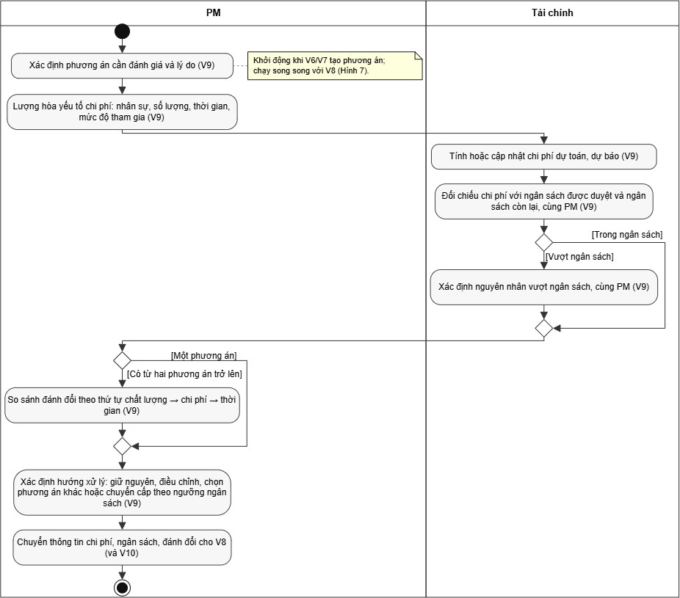
Hình 8. Activity Diagram V9: đánh giá tác động chi phí – ngân sách (chạy song song với V8)

I.1.3.10. V10 — Theo dõi và dự báo nguồn lực
Thành phần | Nội dung
Người thực hiện | RM; PM cung cấp, xác nhận nhu cầu và nhận kết quả
Bắt đầu khi | Vận hành liên tục: chu kỳ dự báo hàng tuần, đồng bộ với chu kỳ cập nhật dữ liệu lịch tối thiểu hàng tuần của V5; cập nhật ngoài chu kỳ khi nhu cầu hoặc nguồn cung thay đổi
Thông tin đầu vào | Thông tin nguồn lực; khả năng sẵn sàng và cung ứng; phân bổ hoặc cam kết hiện có (cam kết nguồn lực hiện có từ V8); nhu cầu nguồn lực (từ V2, do PM cung cấp, xác nhận); thông tin khả năng tham gia (V5); thông tin xử lý xung đột (V7); hồ sơ năng lực tập trung (V3); khoảng thời gian cần theo dõi hoặc dự báo. Thông tin chi phí, đánh đổi từ V9 chỉ bổ sung căn cứ khi tổng hợp, không dùng để dự báo cung – cầu
Kết quả | Thông tin nguồn cung hiện tại và nguồn cung còn lại; dự báo cung – cầu theo khoảng thời gian; mức độ đáp ứng; khoảng thiếu hoặc dư theo số lượng, vai trò, kỹ năng, thời điểm. Kết quả được chuyển cho V2 (khả năng cung ứng, khoảng thiếu/dư), V6 (lịch phân bổ hiện tại, nguồn cung còn lại), V7 (thông tin thiếu/dư, tình trạng cung – cầu), V8 (thông tin tổng hợp cung – cầu, kết quả dự báo) và PM (thông tin nguồn lực, tình trạng cung – cầu phục vụ theo dõi, điều hành)
Hoạt động:
- RM theo dõi nguồn cung: tổng hợp thông tin nguồn lực, khả năng sẵn sàng và phân bổ hoặc cam kết hiện có. Thiếu dữ liệu thì RM ghi nhận và yêu cầu bổ sung; kết quả tạm thời chưa đủ cơ sở để dự báo. Kết quả: thông tin nguồn cung hiện tại.
- Song song với bước 1, PM cung cấp và xác nhận nhu cầu theo dự án, vai trò, kỹ năng và thời gian. Kết quả: thông tin nhu cầu.
- Sau khi hai nhánh hội tụ, RM trừ phần đã phân bổ hoặc cam kết khỏi nguồn lực hiện có; nguồn lực có nhiều cam kết cùng lúc thì tính đủ các phần đã cam kết. Kết quả: nguồn cung có thể đáp ứng.
- RM xét nhu cầu có đủ cơ sở để đưa vào dự báo hay không, dựa trên trạng thái nhu cầu, mức độ chắc chắn, thời gian và phạm vi. Nhu cầu đủ cơ sở được gắn nhãn mức độ chắc chắn (đã xác nhận hoặc dự kiến) trước khi đưa vào dự báo; nhu cầu chưa đủ cơ sở được ghi nhận trạng thái và chưa đưa vào. RM dự báo nguồn cung và nhu cầu theo khoảng thời gian xác định. Kết quả: nguồn cung và nhu cầu dự báo.
- RM đối chiếu nguồn cung dự báo với nhu cầu dự báo trong cùng phạm vi thời gian; thời điểm cung và cầu lệch nhau thì đối chiếu theo từng khoảng thời gian. Kết quả: mức độ đáp ứng (đủ, hoặc thiếu/dư).
- Khi thiếu hoặc dư, RM phân tích theo số lượng, vai trò, kỹ năng và thời điểm. Tổng số đủ nhưng thiếu người có kỹ năng phù hợp thì kết luận là thiếu năng lực, không kết luận đủ dựa trên tổng số. Kết quả: thông tin thiếu hoặc dư theo từng chiều phân tích.
- RM tổng hợp kết quả theo dõi, dự báo, đối chiếu và phân tích; xét mức độ ảnh hưởng và quy định quản lý để quyết định tiếp tục theo dõi hay chuyển thông tin cho các vùng và bên liên quan.
- RM theo dõi thay đổi của nguồn cung, nhu cầu hoặc khoảng thời gian. Có thay đổi đáng kể (dự án hoặc kế hoạch thay đổi, nguồn lực không còn cung ứng như dự kiến) thì RM cập nhật dữ liệu và dự báo lại ngoài chu kỳ; không thay đổi thì giữ nguyên dự báo đến chu kỳ tuần tiếp theo. Sau đó chu kỳ theo dõi tiếp tục.
Điểm quyết định:
- [Đủ cơ sở] → đưa nhu cầu vào dự báo; [Chưa đủ cơ sở] → ghi nhận trạng thái, chưa đưa vào.
- [Đáp ứng] → tổng hợp; [Thiếu hoặc dư] → phân tích khoảng thiếu/dư.
- [Cần chuyển thông tin] → chuyển kết quả; [Tiếp tục theo dõi] → không chuyển.
- [Có thay đổi đáng kể] → cập nhật, dự báo lại; [Không thay đổi] → giữ nguyên đến chu kỳ tiếp theo.
V10 chỉ cung cấp thông tin phục vụ quyết định. Phương án xử lý khoảng thiếu hoặc dư thuộc V7, V8 hoặc cấp có thẩm quyền tương ứng. Dự báo không sử dụng dữ liệu lịch sử hoặc dữ liệu cơ hội kinh doanh.
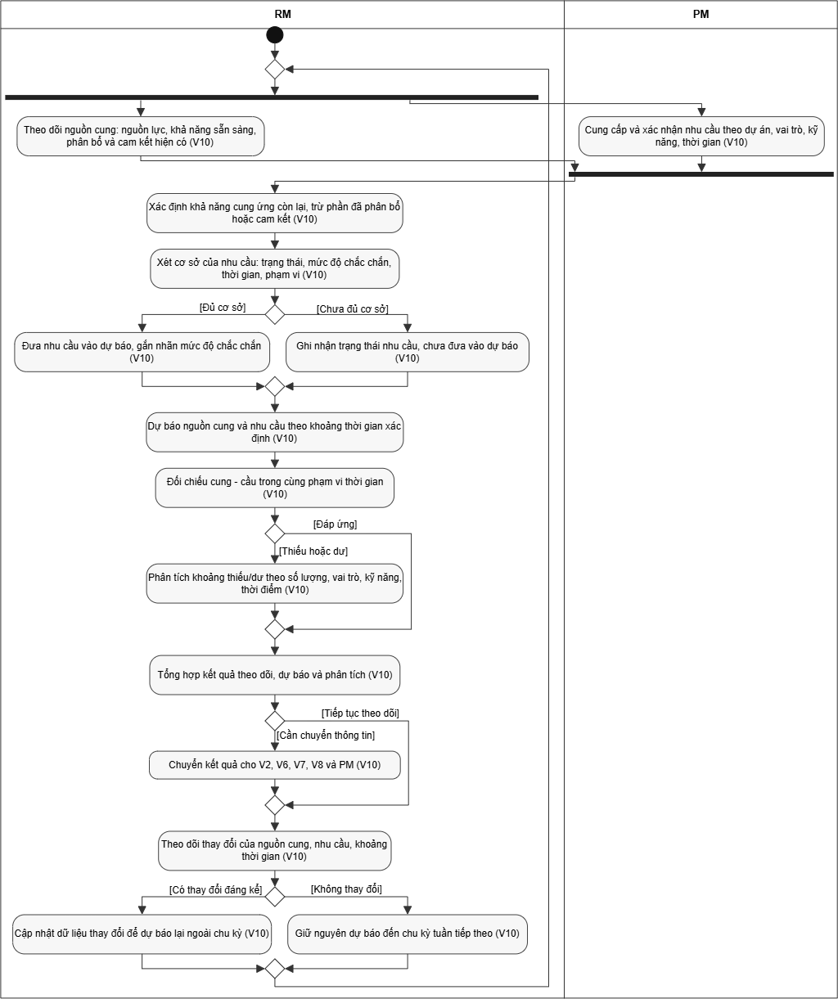
Hình 9. Activity Diagram V10: theo dõi và dự báo nguồn lực, vòng lặp liên tục

I.1.4. Các quy tắc nghiệp vụ
Mã | Quy tắc | Nguồn
V2
QT-01 | Nhu cầu nguồn lực phải gắn với công việc của dự án. | QT-V2-01
QT-02 | Nhu cầu phải thể hiện loại nguồn lực, được lượng hóa (FTE theo giai đoạn) và gắn với thời gian hoặc giai đoạn thực hiện. | QT-V2-02, 03, 04
QT-03 | Công việc không cần toàn thời gian thì nhu cầu phải thể hiện mức độ tham gia (% FTE). | QT-V2-05
QT-04 | Nhu cầu có thể phát sinh hoặc thay đổi trong quá trình dự án; khi điều kiện dự án thay đổi, nhu cầu phải được rà soát. | QT-V2-06, 07
QT-05 | Nhu cầu nguồn lực phải được RM xác nhận trước khi chuyển sang V3/V4. | QT-V2-08
V3
QT-06 | Đánh giá năng lực phải dựa trên tiêu chí xác định trước. | QT-V3-01
QT-07 | Kỹ năng phải được phân biệt với mức độ thành thạo; một nguồn lực có thể có nhiều kỹ năng ở các mức khác nhau. | QT-V3-02, 09
QT-08 | Kinh nghiệm thực tế có thể làm căn cứ khi doanh nghiệp chấp nhận; chứng chỉ hoặc bằng cấp chỉ là một căn cứ, không mặc định là thành thạo. | QT-V3-03, 04
QT-09 | Yêu cầu năng lực của từng vai trò có thể khác nhau; khi yêu cầu dự án hoặc vai trò thay đổi, mức độ đáp ứng phải được xem xét lại. | QT-V3-05, 08
QT-10 | Kết quả đánh giá phải phân biệt năng lực đã xác nhận và chưa xác nhận; khi thông tin không đầy đủ, kết quả phải thể hiện phần còn thiếu. | QT-V3-06, 07
QT-11 | Kết quả đánh giá năng lực không đồng nghĩa với quyết định phân công. | QT-V3-10
V4
QT-12 | Chỉ nhu cầu nguồn lực ở trạng thái “đã xác nhận” mới được đưa vào hoạt động tìm kiếm và đánh giá mức độ phù hợp. | QT-V4-01
QT-13 | Ứng viên không đạt điều kiện bắt buộc không vào shortlist chính, trừ khi được miễn trừ có phê duyệt; mọi miễn trừ hoặc điều chỉnh thủ công phải có lý do và người phê duyệt. | QT-V4-02, 03
QT-14 | Ứng viên có xung đột lợi ích với khách hàng bị loại khỏi quá trình đánh giá theo quy định. | QT-V4-04
QT-15 | Thông tin kỹ năng chưa được xác nhận hoặc đã quá thời hạn cập nhật phải được cảnh báo và xem xét về độ tin cậy khi đánh giá. | QT-V4-05
QT-16 | Mỗi lần thực hiện tìm kiếm và đánh giá phải lưu lại thông tin về tiêu chí, trọng số và kết quả đánh giá được sử dụng. | QT-V4-06
QT-17 | Shortlist gồm tối thiểu một ứng viên chính, khuyến nghị thêm 1–2 ứng viên thay thế. | QT-V4-07
QT-18 | Việc tìm kiếm ứng viên được thực hiện theo thứ tự ưu tiên nguồn lực đã được quy định; khi nguồn hiện có không đáp ứng đủ nhu cầu thì mở rộng sang các nguồn tiếp theo. | QT-V4-08
QT-19 | Việc đánh giá mức độ phù hợp được thực hiện theo bộ tiêu chí và trọng số đánh giá được xác định cho nhu cầu nguồn lực. Điểm phù hợp được tính dựa trên trọng số và điểm của từng tiêu chí. | V4 – Bước 4, 6
V5
QT-20 | Phải tách “phù hợp chuyên môn” khỏi “khả năng tham gia”. | QT-V5-01
QT-21 | Năng lực khả dụng thực tế bằng năng lực chuẩn trừ thời gian nghỉ, thời gian không tính phí và phân bổ cứng. | QT-V5-02
QT-22 | Mức sử dụng bền vững nằm trong khoảng 70–85%; trên 90% kéo dài là rủi ro quá tải. Ngưỡng áp dụng thống nhất cho mọi cấp bậc nhân sự. | QT-V5-03; V5 – Trạng thái
QT-23 | Phân bổ một phần chỉ được chấp nhận khi PM xác nhận không ảnh hưởng nghiêm trọng. | QT-V5-05
QT-24 | Dữ liệu lịch cập nhật tối thiểu hàng tuần; quá 7 ngày chưa cập nhật thì gắn nhãn “chưa đủ rõ”. | QT-V5-06
QT-25 | Vượt tải chỉ được phê duyệt như một ngoại lệ, có thời hạn và kèm kế hoạch giảm tải; PMO/Quản lý danh mục phê duyệt ở Mức 2–3, chạm Mức 4–5 thì chuyển CEO/Managing Director. | QT-V5-07; DEC-V5-05
QT-26 | V5 chỉ ghi nhận xung đột lịch và chuyển sang V7; quyền quyết định ưu tiên khi xung đột thuộc V7. | V5 – Bước 5
V6
QT-27 | Tổng mức tham gia của một người trên tất cả dự án không vượt quá 100% trong cùng khoảng thời gian, trừ ngoại lệ được phê duyệt. | QT-V6-01
QT-28 | Vị trí chỉ có một ứng viên đạt yêu cầu bắt buộc phải kèm ít nhất một phương án thay thế hoặc biện pháp giảm thiểu rủi ro. | QT-V6-02
QT-29 | Phương án phải phân bổ theo từng giai đoạn dự án, không cố định cho toàn vòng đời nếu nhu cầu thay đổi theo giai đoạn. | QT-V6-03
QT-30 | Mọi vị trí nghi ngờ trùng lịch hoặc vượt tải phải được đánh dấu rõ, không tự ý loại bỏ; kết luận về xung đột thuộc V7. | QT-V6-04
QT-31 | Phương án ở trạng thái “đang xây dựng” tối đa 3 ngày làm việc; quá hạn, RM báo cáo lý do cho PMO. | V6 – Trạng thái
V7
QT-32 | Tổng tỷ lệ phân bổ của một người trên tất cả dự án không vượt quá 100% công suất chuẩn tại cùng thời điểm. | QT-V7-01
QT-33 | Chỉ kích hoạt xử lý xung đột chính thức khi đạt Mức 3 trở lên: mức sử dụng trên 120%, hoặc dự án thuộc Hạng ưu tiên 1. Dưới ngưỡng này chỉ ghi nhận để theo dõi. | QT-V7-06; Thang 5 mức
QT-34 | Phân xử xung đột theo hai lớp: ưu tiên phân bổ cứng đã cam kết trước so với đề xuất mới; nếu ngang nhau ở lớp này, mới xét xếp hạng danh mục và giá trị kinh doanh. | QT-V7-02
QT-35 | Làm mịn nguồn lực chỉ điều chỉnh trong khoảng dự trữ, không tự lùi ngày hoàn thành nếu chưa qua kiểm soát thay đổi. | QT-V7-03
QT-36 | PM có tối đa 3 ngày làm việc để tự đàm phán; PMO/Quản lý danh mục phải ban hành quyết định phân xử trong 1 ngày làm việc kể từ khi nhận hồ sơ chuyển cấp; mức xung đột chạm Mức 4–5 thì chuyển CEO/Managing Director. | QT-V7-04, 05; V7 – Bước 6
QT-37 | Bế tắc hoàn toàn (khoảng dự trữ bằng 0, không có phương án thay thế, không thể thuê ngoài) buộc lựa chọn giữa lùi mốc tiến độ gốc hoặc cắt giảm phạm vi. | QT-V7-07
QT-38 | Mọi điểm xung đột, đàm phán và phân xử phải được ghi vào nhật ký xử lý xung đột. | QT-V7-08
QT-39 | Đề xuất thay đổi do san bằng nguồn lực phải qua V8 rà soát trước; ảnh hưởng lớn đến mốc tiến độ gốc hoặc phạm vi thì lên CCB; CCB không thống nhất hoặc tác động chiến lược lớn thì CEO/Managing Director quyết định cuối cùng. | V7 – Đầu vào/đầu ra
V8
QT-40 | PMO tự phê duyệt phương án ở Mức 1–3; CEO/Managing Director bắt buộc phê duyệt khi phương án chạm Mức 4–5. | V8 – DoA
QT-41 | Quá tải trên 110% kéo dài quá 2 tuần bắt buộc CEO/Managing Director phê duyệt ngoại lệ. | QT-V8-01
QT-42 | Người phê duyệt không đủ thẩm quyền phải chuyển cấp trong tối đa 1 ngày làm việc kể từ khi phát hiện. | V8 – DoA
QT-43 | Quyết định phê duyệt phải ban hành trong tối đa 2 ngày làm việc kể từ khi nhận đủ hồ sơ. | QT-V8-05
QT-44 | “Yêu cầu chỉnh sửa” phải kèm ít nhất một lý do và vị trí cần điều chỉnh cụ thể. | QT-V8-02
QT-45 | “Phê duyệt ngoại lệ” chỉ có hiệu lực khi có văn bản giải trình lý do bất khả kháng, kèm điều kiện ràng buộc hoàn trả. | QT-V8-04
QT-46 | Mọi thao tác phê duyệt, từ chối, sửa, ngoại lệ phải được lưu vết đầy đủ. | QT-V8-03
V9
QT-47 | Chi phí dự kiến phải được đối chiếu với ngân sách được duyệt và phần ngân sách còn lại. | QT-V9-01
QT-48 | Thay đổi người, số lượng, thời gian hoặc mức độ tham gia có thể làm thay đổi chi phí và phải được xem xét lại. | QT-V9-02
QT-49 | Phải phân biệt dự toán (chi phí dự kiến) và dự báo (ước tính được cập nhật). Đơn giá nguồn lực tính bằng VNĐ/ngày công, theo từng vai trò; mức tham gia tính bằng %FTE (0–100%). Chi phí một dòng bố trí = đơn giá ngày công × số ngày làm việc trong khoảng thời gian bố trí × %FTE. | QT-V9-03
QT-50 | Khi nhiều phương án cùng đáp ứng, không chỉ xét chi phí thấp nhất mà phải xét chất lượng và thời gian theo thứ tự ưu tiên; phương án rẻ hơn không được coi là phù hợp nếu không đạt yêu cầu chất lượng tối thiểu. | QT-V9-04, 06
QT-51 | Phương án vượt ngân sách còn lại trên 10% phải chuyển phê duyệt CEO/Managing Director; không quá 10% thì PM tự điều chỉnh hoặc xin phê duyệt cấp Quản lý danh mục. Ngưỡng dùng chung với DoA của V8. Cách tính: Ngân sách còn lại = ngân sách được duyệt − chi phí thực tế đã phát sinh. Tỷ lệ vượt = (chi phí dự kiến của phần việc còn lại − ngân sách còn lại) / ngân sách còn lại × 100%. Các giá trị tính bằng VNĐ, lấy tại cùng một thời điểm. Tỷ lệ vượt ≤ 0 là trong ngân sách. Nếu ngân sách còn lại ≤ 0 mà vẫn phát sinh chi phí thì coi là vượt trên 10% và chuyển CEO/Managing Director. | QT-V9-05; V9 – Chính sách chuyển cấp
V10
QT-52 | Mọi dự báo cung, cầu phải gắn khoảng thời gian xác định; cung và cầu phải được đối chiếu trong cùng phạm vi thời gian. | QT-V10-01, 02
QT-53 | Nhu cầu có thể được xác định trước khi có nhân sự cụ thể. | QT-V10-03
QT-54 | Khả năng cung ứng phải xét cùng phần đã phân bổ hoặc cam kết; khoảng thiếu được phân tích theo số lượng, vai trò, kỹ năng và thời điểm. | QT-V10-04, 05
QT-55 | Nhu cầu có mức độ chắc chắn khác nhau phải được phân biệt khi dự báo; khi dữ liệu không đầy đủ, kết quả dự báo phải thể hiện rõ mức thiếu dữ liệu. | QT-V10-06, 07
QT-56 | Khi cung hoặc cầu thay đổi đáng kể, dự báo phải được cập nhật theo quy định. | QT-V10-08
QT-57 | Dự báo thực hiện theo chu kỳ hàng tuần; không sử dụng dữ liệu lịch sử hoặc dữ liệu cơ hội kinh doanh; dữ liệu chi phí từ V9 không dùng để dự báo cung – cầu. | V10 – Điều kiện trước xử lý
Các quy tắc nghiệp vụ trong I.1 được áp dụng theo baseline của nhóm và được chi tiết hóa trong I.2.3.
- Cảnh báo mức sử dụng trên 90% liên tục trên 2 tuần được xem là rủi ro quá tải thuộc Mức 2; cờ rủi ro được truyền sang V6 và V10, không tự động kích hoạt V7.
- Tiêu chí tạm cho kỹ năng chưa có tiêu chí phải được PMO/Quản lý danh mục phê duyệt trước khi sử dụng.

I.2. XÁC ĐỊNH YÊU CẦU

I.2.1. Yêu cầu chức năng
Tiêu chí mức ưu tiên: Cao là yêu cầu nằm trên luồng chính và tạo ra kết quả hoặc bàn giao của quy trình; Trung bình là yêu cầu hỗ trợ luồng chính, tra cứu, ghi nhận hoặc xử lý ngoại lệ; Thấp là yêu cầu ngoại vi, trường hợp hiếm hoặc thông tin tham khảo. Tổng cộng 129 yêu cầu: Cao 63 (khoảng 49%), Trung bình 41 (khoảng 32%), Thấp 25 (khoảng 19%).

I.2.1.1. V2 — Xác định/hoạch định nhu cầu nguồn lực (CN-01 đến CN-17)
Số hiệu | Mô tả yêu cầu | Mức ưu tiên
CN-01 | Hệ thống cho phép PM tra cứu thông tin bối cảnh dự án, danh mục công việc và kế hoạch các giai đoạn của dự án. | Trung bình
CN-02 | Hệ thống cho phép PM chọn các công việc cần nguồn lực và lưu thành phạm vi công việc. | Cao
CN-03 | Hệ thống cho phép PM yêu cầu bổ sung thông tin khi thông tin dự án chưa đủ để hiểu công việc, giai đoạn và thời gian thực hiện; nhu cầu chưa được cố định cho đến khi có bổ sung. | Trung bình
CN-04 | Hệ thống cho phép PM chọn loại nguồn lực cần thiết cho từng công việc; một công việc có thể cần một hoặc nhiều loại. | Cao
CN-05 | Hệ thống cho phép PM khai báo yêu cầu chuyên môn, kỹ năng cho từng loại nguồn lực. | Trung bình
CN-06 | Hệ thống cho phép PM nhập quy mô nhu cầu của từng loại nguồn lực theo FTE, theo từng giai đoạn. | Cao
CN-07 | Hệ thống cho phép PM xác định thời điểm bắt đầu, thời điểm kết thúc hoặc giai đoạn cần nguồn lực. | Cao
CN-08 | Hệ thống cho phép PM xác định mức độ tham gia của nguồn lực theo %FTE; công việc không cần toàn thời gian thì nhu cầu thể hiện mức tham gia phù hợp. | Cao
CN-09 | Hệ thống cho phép PM tra cứu nhu cầu đã xác định (phạm vi, loại nguồn lực, quy mô, thời gian, mức tham gia) để rà soát theo tình trạng hiện tại của dự án. | Trung bình
CN-10 | Hệ thống cho phép PM cập nhật nhu cầu khi phạm vi, khối lượng hoặc tiến độ thay đổi. | Trung bình
CN-11 | Hệ thống cho phép PM chuyển nhu cầu đã hoàn thiện đến RM để xem xét. | Cao
CN-12 | Hệ thống cho phép RM tra cứu nhu cầu do PM chuyển đến để xem xét. | Trung bình
CN-13 | Hệ thống cho phép RM xác nhận nhu cầu đủ điều kiện. | Cao
CN-14 | Hệ thống cho phép RM chuyển lại PM nhu cầu chưa đủ điều kiện để bổ sung hoặc điều chỉnh. | Cao
CN-15 | Hệ thống cho phép PM tra cứu kết quả xem xét của RM (đã xác nhận hay cần tiếp tục hoàn thiện). | Thấp
CN-16 | Hệ thống cho phép RM bàn giao nhu cầu đã xác nhận cho V3 và V4. | Cao
CN-17 | Hệ thống cho phép PM tiếp nhận phản hồi từ V4 (không có ứng viên đáp ứng) và thông tin cung ứng, khoảng thiếu hoặc dư từ V10 để xem xét lại nhu cầu. | Trung bình

I.2.1.2. V3 — Đánh giá năng lực nguồn lực (CN-18 đến CN-30)
Số hiệu | Mô tả yêu cầu | Mức ưu tiên
CN-18 | Hệ thống cho phép RM duy trì danh sách kỹ năng cần đánh giá, tiêu chí đánh giá và thang mức độ thành thạo 5 mức (1 mới bắt đầu, 2 cơ bản, 3 thành thạo, 4 nâng cao, 5 chuyên gia). | Cao
CN-19 | Hệ thống cho phép RM đề xuất tiêu chí tạm cho kỹ năng chưa có tiêu chí; tiêu chí tạm ở trạng thái chờ phê duyệt của PMO/Quản lý danh mục và chỉ được dùng sau khi được duyệt. | Thấp
CN-20 | Hệ thống cho phép RM xác định nguồn lực cần đánh giá, gồm nguồn lực mới, nguồn lực có nhu cầu sử dụng mới hoặc yêu cầu thay đổi, nguồn lực đến kỳ đánh giá lại định kỳ 6 tháng và nguồn lực có sự kiện làm thay đổi năng lực. | Trung bình
CN-21 | Hệ thống cho phép Nguồn lực khai báo kỹ năng, kinh nghiệm và chứng chỉ, và bổ sung thông tin theo yêu cầu của RM. | Cao
CN-22 | Hệ thống cho phép RM rà soát thông tin khai báo, ghi nhận phần còn thiếu và yêu cầu Nguồn lực bổ sung. | Trung bình
CN-23 | Hệ thống cho phép RM ghi nhận kết quả đánh giá từng kỹ năng theo tiêu chí đã xác định trước và mức độ thành thạo. | Cao
CN-24 | Hệ thống cho phép RM ghi nhận và phân biệt trạng thái năng lực: đã xác nhận (có nguồn thông tin đáng tin cậy), tự khai báo, cần kiểm chứng (chưa đủ căn cứ). | Cao
CN-25 | Hệ thống cho phép RM ghi nhận chứng chỉ hết hiệu lực ở trạng thái hết hiệu lực và không dùng làm căn cứ hiện hành. | Thấp
CN-26 | Hệ thống cho phép RM đối chiếu năng lực thực tế với yêu cầu của từng vai trò và xác định mức độ đáp ứng (đạt, chưa đạt, thiếu; đáp ứng một phần khi có kinh nghiệm ở lĩnh vực khác). | Cao
CN-27 | Hệ thống cho phép RM xem khoảng thiếu năng lực, tức khoảng cách giữa mức hiện có và mức yêu cầu. | Cao
CN-28 | Hệ thống cho phép PMO/Quản lý danh mục xác nhận kết quả đánh giá ở cấp cuối khi có nhiều nguồn đánh giá khác nhau hoặc có tranh chấp. | Thấp
CN-29 | Hệ thống cho phép RM xác nhận kết quả đánh giá năng lực và lưu vào hồ sơ năng lực tập trung. | Cao
CN-30 | Hệ thống cho phép RM tra cứu hồ sơ năng lực tập trung để dùng ở V4, V5, V6 và V10. | Cao

I.2.1.3. V4 — Tìm kiếm và đánh giá mức độ phù hợp (CN-31 đến CN-46)
Số hiệu | Mô tả yêu cầu | Mức ưu tiên
CN-31 | Hệ thống cho phép RM tiếp nhận nhu cầu nguồn lực đã xác nhận và thông tin năng lực liên quan để tìm kiếm ứng viên. | Cao
CN-32 | Hệ thống cho phép RM xác định tập tiêu chí dùng để đánh giá mức độ phù hợp của ứng viên theo nhu cầu; hệ thống ghi nhận điều kiện bắt buộc và trọng số đã xác định cho nhu cầu đó, không dùng bộ trọng số cố định. | Cao
CN-33 | Hệ thống cho phép RM tìm kiếm ứng viên theo thứ tự ưu tiên nguồn (nhân sự nội bộ, cộng tác viên hoặc đối tác, tuyển ngoài); chỉ mở rộng sang nguồn tiếp theo khi nguồn hiện có không đáp ứng đủ. | Cao
CN-34 | Hệ thống cho phép RM đối chiếu ứng viên với điều kiện bắt buộc, phân loại đạt, đạt có điều kiện hoặc không đạt và ghi lý do đối với trường hợp không đạt. | Cao
CN-35 | Hệ thống cho phép RM loại ứng viên có xung đột lợi ích với khách hàng khỏi quá trình đánh giá. | Trung bình
CN-36 | Hệ thống cho phép RM nhận cảnh báo khi kỹ năng của ứng viên chưa được xác nhận hoặc đã quá thời hạn cập nhật. | Thấp
CN-37 | Hệ thống cho phép RM ghi nhận đề nghị miễn trừ điều kiện bắt buộc cho một ứng viên, kèm lý do, và PMO/Quản lý danh mục phê duyệt miễn trừ đó. | Thấp
CN-38 | Hệ thống cho phép RM xem điểm phù hợp của từng ứng viên đã đáp ứng điều kiện bắt buộc, gồm điểm theo từng tiêu chí và điểm tổng tính theo trọng số. | Cao
CN-39 | Hệ thống cho phép RM xếp hạng ứng viên theo điểm phù hợp. | Cao
CN-40 | Hệ thống cho phép RM xác định thứ tự giữa các ứng viên bằng điểm theo quy định về thứ tự ưu tiên. | Thấp
CN-41 | Hệ thống cho phép RM xác lập shortlist gồm tối thiểu một ứng viên chính và, theo khuyến nghị, một đến hai ứng viên thay thế. | Cao
CN-42 | Hệ thống cho phép RM xem mức độ đáp ứng và khoảng thiếu năng lực của từng ứng viên trong shortlist. | Thấp
CN-43 | Hệ thống cho phép RM điều chỉnh kết quả xếp hạng hoặc shortlist, ghi lý do điều chỉnh; điều chỉnh có hiệu lực khi PMO/Quản lý danh mục phê duyệt. | Thấp
CN-44 | Hệ thống cho phép RM lưu lại tiêu chí, trọng số và kết quả đánh giá của mỗi lần tìm kiếm. | Trung bình
CN-45 | Hệ thống cho phép RM bàn giao kết quả tìm kiếm và đánh giá mức độ phù hợp cho V5. | Cao
CN-46 | Hệ thống cho phép RM gửi phản hồi về V2 khi đã thử các cách xử lý mà vẫn không có ứng viên đáp ứng. | Trung bình

I.2.1.4. V5 — Đánh giá khả năng tham gia (CN-47 đến CN-59 và CN-127)
Số hiệu | Mô tả yêu cầu | Mức ưu tiên
CN-47 | Hệ thống cho phép RM tiếp nhận yêu cầu nguồn lực kèm khung thời gian và shortlist từ V4, đồng thời kiểm tra đầu vào có đủ để đánh giá khả năng tham gia hay không. | Cao
CN-48 | Hệ thống cho phép RM tra cứu phân bổ cứng, phân bổ mềm, lịch và thời gian nghỉ của từng ứng viên theo khung thời gian yêu cầu. | Cao
CN-49 | Hệ thống cho phép RM xác định năng lực khả dụng thực tế của từng ứng viên, bằng năng lực chuẩn trừ thời gian nghỉ, thời gian không tính phí và phân bổ cứng. | Cao
CN-50 | Hệ thống cho phép RM đối chiếu mức sử dụng với ngưỡng bền vững 70–85%; khi trên 85% thì xem riêng phần đang chờ xác nhận; khi trên 90% kéo dài liên tục trên 2 tuần thì đánh dấu rủi ro quá tải thuộc Mức 2; cờ này đi theo kết luận khả năng tham gia sang V6 và V10 và không tự kích hoạt V7. | Cao
CN-51 | Hệ thống cho phép RM ghi nhận kết luận khả năng tham gia của từng ứng viên theo bốn trạng thái: đáp ứng đầy đủ, đáp ứng một phần, không thể tham gia, chờ xác nhận. | Cao
CN-52 | Hệ thống cho phép RM làm rõ phần giữ chỗ mềm chưa chắc chắn và dữ liệu lịch quá 7 ngày chưa cập nhật: gắn nhãn “dữ liệu chưa đủ rõ”, đặt trạng thái chờ xác nhận trong 2 ngày làm việc; nếu không chờ thì coi như chưa có dữ liệu và yêu cầu xác nhận ngay. | Trung bình
CN-53 | Hệ thống cho phép RM ghi nhận đề xuất tỷ lệ phân bổ và khung thời gian khi ứng viên chỉ đáp ứng một phần. | Trung bình
CN-54 | Hệ thống cho phép PM xác nhận hoặc không xác nhận phân bổ một phần là không ảnh hưởng nghiêm trọng đến tiến độ và chất lượng; RM ghi nhận phân bổ một phần, hoặc ghi nhận từ chối kèm hướng xử lý (tìm nguồn khác hoặc điều chỉnh timeline). | Trung bình
CN-55 | Hệ thống cho phép RM ghi nhận xung đột khi phân bổ cứng của dự án khác trùng khung thời gian yêu cầu và chuyển hồ sơ xung đột sang V7; V5 không quyết định ưu tiên. | Cao
CN-56 | Hệ thống cho phép RM ghi nhận trường hợp vượt tải ngoại lệ (nguồn lực quan trọng bị nhiều phần giữ chỗ mềm cùng khóa) và chuyển cấp có thẩm quyền theo Ma trận phân quyền. | Thấp
CN-57 | Hệ thống cho phép PMO/Quản lý danh mục phê duyệt vượt tải ngoại lệ ở Mức 2–3 và CEO/Managing Director phê duyệt khi chạm Mức 4–5; phê duyệt có điều kiện, có thời hạn và kèm kế hoạch giảm tải. | Thấp
CN-58 | Hệ thống cho phép RM đánh giá nhanh yêu cầu gấp có thời hạn dưới 24–48 giờ dựa trên phân bổ cứng, ghi nhận rủi ro và tiếp tục theo dõi. | Thấp
CN-59 | Hệ thống cho phép RM tổng hợp kết luận khả năng tham gia của từng ứng viên và bàn giao cho V6. | Cao
CN-127 | Hệ thống cho phép PM gửi yêu cầu nguồn lực của dự án mới hoặc dự án mở rộng phạm vi, kèm khung thời gian, để V5 đánh giá khả năng tham gia. | Trung bình

I.2.1.5. V6 — Lập phương án bố trí nguồn lực (CN-60 đến CN-73)
Số hiệu | Mô tả yêu cầu | Mức ưu tiên
CN-60 | Hệ thống cho phép RM xem nhu cầu nguồn lực đã xác nhận cùng danh sách ứng viên còn khả năng tham gia, theo từng vị trí cần bố trí. | Cao
CN-61 | Hệ thống cho phép RM tra cứu hồ sơ năng lực, mức sử dụng, lịch phân bổ hiện tại và nguồn cung còn lại của từng ứng viên khi lập phương án. | Trung bình
CN-62 | Hệ thống cho phép RM lập và chỉnh sửa phương án chính: chọn người cho từng vị trí, gán vai trò, tỷ lệ tham gia và thời gian tham gia theo từng giai đoạn dự án. | Cao
CN-63 | Hệ thống cho phép RM xem mức phù hợp, mức sử dụng và chi phí của các ứng viên cùng đạt yêu cầu cho một vị trí để so sánh. | Thấp
CN-64 | Hệ thống cho phép RM nhận biết vị trí chỉ có một ứng viên đạt yêu cầu bắt buộc, kèm yêu cầu có ít nhất một phương án thay thế hoặc biện pháp giảm thiểu rủi ro. | Cao
CN-65 | Hệ thống cho phép RM lập phương án thay thế hoặc biện pháp giảm thiểu rủi ro cho vị trí có rủi ro cao. | Trung bình
CN-66 | Hệ thống cho phép RM lập phương án chính duy nhất, ghi lý do và cảnh báo rủi ro, khi dự án gấp và chưa đủ thời gian lập phương án thay thế. | Thấp
CN-67 | Hệ thống cho phép RM lập phương án “chấp nhận một phần” và ghi rõ mức thiếu hụt để V8 xem xét, khi không có ứng viên đáp ứng đầy đủ. | Trung bình
CN-68 | Hệ thống cho phép RM gửi phương án bố trí cho PM để xem xét. | Trung bình
CN-69 | Hệ thống cho phép PM xác nhận phương án hoặc phản hồi yêu cầu điều chỉnh đối với phương án đã nhận. | Cao
CN-70 | Hệ thống cho phép RM đối chiếu phương án với lịch phân bổ hiện tại và đánh dấu các vị trí nghi ngờ trùng lịch hoặc vượt tải (người được đề xuất có khung thời gian chồng lấn ở nhiều vị trí hoặc dự án, hoặc tổng mức tham gia trên 100% trong cùng khoảng thời gian), không tự loại bỏ các vị trí đó. | Cao
CN-71 | Hệ thống cho phép RM tổng hợp hồ sơ phương án bố trí gồm phương án chính, phương án thay thế và danh sách điểm nghi ngờ xung đột. | Thấp
CN-72 | Hệ thống cho phép RM chuyển hồ sơ phương án sang V7 khi có nghi ngờ xung đột, sang V8 và V9 khi không có nghi ngờ xung đột. | Cao
CN-73 | Hệ thống cho phép RM theo dõi thời hạn tối đa 3 ngày làm việc của phương án ở trạng thái “đang xây dựng” và ghi lý do, báo cáo cho PMO khi quá hạn. | Thấp

I.2.1.6. V7 — Xử lý xung đột và cân đối nguồn lực (CN-74 đến CN-88)
Số hiệu | Mô tả yêu cầu | Mức ưu tiên
CN-74 | Hệ thống cho phép RM xác định các điểm vượt ngưỡng công suất trên phương án và lịch nguồn lực tập trung, đánh giá mức quá tải theo thang 5 mức và lập danh sách điểm xung đột kèm cảnh báo. | Cao
CN-75 | Hệ thống cho phép RM xem thông tin thiếu hoặc dư và tình trạng cung – cầu từ V10 khi xử lý xung đột. | Thấp
CN-76 | Hệ thống cho phép PM các dự án liên quan đánh giá ảnh hưởng của xung đột đối với tiến độ và công việc của dự án. | Trung bình
CN-77 | Hệ thống cho phép RM phân tích ảnh hưởng của xung đột trên tổng thể phân bổ và xây dựng các kịch bản cân đối dựa trên đường găng (CPM), khoảng dự trữ tiến độ và xếp hạng danh mục. | Cao
CN-78 | Hệ thống cho phép PM các dự án liên quan đàm phán chia sẻ, thay thế hoặc điều chỉnh nhu cầu nguồn lực. | Cao
CN-79 | Hệ thống cho phép RM điều phối đàm phán, ghi nhận phương án được thống nhất hoặc yêu cầu chuyển cấp, và theo dõi thời hạn đàm phán tối đa 3 ngày làm việc. | Trung bình
CN-80 | Hệ thống cho phép RM làm mịn nguồn lực, tức điều chỉnh thời điểm phân bổ trong phạm vi khoảng dự trữ trên đường găng, không tự thay đổi ngày hoàn thành khi chưa qua kiểm soát thay đổi. | Cao
CN-81 | Hệ thống cho phép RM san bằng nguồn lực trong hạn mức công suất khi đã hết khoảng dự trữ. | Cao
CN-82 | Hệ thống cho phép RM và PM lập đề xuất lùi mốc tiến độ gốc hoặc cắt giảm phạm vi khi bế tắc hoàn toàn (khoảng dự trữ bằng 0, không có người thay thế, không thể thuê ngoài). | Trung bình
CN-83 | Hệ thống cho phép RM chuyển hồ sơ chuyển cấp đến PMO/Quản lý danh mục khi hết thời hạn đàm phán hoặc bế tắc. | Trung bình
CN-84 | Hệ thống cho phép PMO/Quản lý danh mục phân xử xung đột Mức 3 theo xếp hạng danh mục và ban hành quyết định trong 1 ngày làm việc kể từ khi nhận hồ sơ. | Cao
CN-85 | Hệ thống cho phép CEO/Managing Director quyết định xung đột chạm Mức 4–5 khi hồ sơ được chuyển lên. | Trung bình
CN-86 | Hệ thống cho phép chuyển đề xuất thay đổi phát sinh từ san bằng nguồn lực qua V8 để rà soát; khi ảnh hưởng lớn đến mốc tiến độ gốc hoặc phạm vi thì tiếp tục lên Ban kiểm soát thay đổi (CCB) do PMO/Quản lý danh mục chủ trì; CCB không thống nhất hoặc tác động chiến lược lớn thì CEO/Managing Director quyết định cuối cùng. | Thấp
CN-87 | Hệ thống cho phép RM ghi nhật ký xử lý xung đột gồm mọi điểm xung đột, đàm phán và phân xử. | Trung bình
CN-88 | Hệ thống cho phép RM hoàn thiện và bàn giao phương án đã cân đối cho V8, V9 và V10. | Cao

I.2.1.7. V8 — Rà soát và phê duyệt (CN-89 đến CN-102)
Số hiệu | Mô tả yêu cầu | Mức ưu tiên
CN-89 | Hệ thống cho phép PMO/Quản lý danh mục tiếp nhận hồ sơ phương án bố trí được gửi trình duyệt từ V6 hoặc V7. | Cao
CN-90 | Hệ thống cho phép PMO/Quản lý danh mục đối chiếu mức rủi ro của phương án với Ma trận phân quyền (DoA) để xác định cấp có quyền quyết định (PMO: Mức 1–3; CEO/Managing Director: Mức 4–5). | Cao
CN-91 | Hệ thống cho phép PMO/Quản lý danh mục chuyển cấp hồ sơ lên CEO/Managing Director khi phương án chạm Mức 4–5, trong tối đa 1 ngày làm việc. | Cao
CN-92 | Hệ thống cho phép PMO/Quản lý danh mục và CEO/Managing Director xem hồ sơ phương án gồm phân bổ nhân sự, mức đáp ứng năng lực, tỷ lệ tải trọng và các điểm xung đột đã ghi nhận. | Trung bình
CN-93 | Hệ thống cho phép PMO/Quản lý danh mục và CEO/Managing Director xem thông tin chi phí, chênh lệch ngân sách và đánh đổi từ V9. | Trung bình
CN-94 | Hệ thống cho phép PMO/Quản lý danh mục và CEO/Managing Director xem thông tin tổng hợp cung – cầu và kết quả dự báo từ V10. | Thấp
CN-95 | Hệ thống cho phép PMO/Quản lý danh mục yêu cầu giải trình hoặc bổ sung thông tin gửi tới RM là người đề xuất phương án. | Trung bình
CN-96 | Hệ thống cho phép RM, người đề xuất phương án, giải trình và cập nhật hồ sơ phương án theo yêu cầu. | Trung bình
CN-97 | Hệ thống cho phép cấp có thẩm quyền theo DoA ban hành quyết định một trong bốn hướng: phê duyệt, yêu cầu chỉnh sửa, từ chối, duyệt ngoại lệ. | Cao
CN-98 | Hệ thống cho phép cấp có thẩm quyền thiết lập điều kiện ràng buộc hoàn trả nguồn lực khi duyệt ngoại lệ; với ngoại lệ tiêu biểu (dự án trọng điểm gấp, thiếu nhân sự cấp cao), nhân sự được rút sau tối đa 4 tuần và phương án phải được rà soát lại. | Thấp
CN-99 | Hệ thống cho phép xác lập phương án thành Locked Baseline (cam kết nguồn lực hiện có) khi được phê duyệt hoặc duyệt ngoại lệ. | Cao
CN-100 | Hệ thống cho phép cung cấp phương án đã xác lập Locked Baseline cho V10 và cho bước gán việc nằm ngoài chín quy trình. | Thấp
CN-101 | Hệ thống cho phép chuyển hồ sơ phương án kèm lý do về V6 hoặc V7 khi có quyết định yêu cầu chỉnh sửa hoặc khi việc điều chỉnh làm thay đổi phân bổ hoặc phát sinh lại xung đột. | Trung bình
CN-102 | Hệ thống cho phép lưu vết mọi thao tác phê duyệt, từ chối, sửa, ngoại lệ, gồm người thực hiện, thời gian, nội dung phản hồi và phiên bản phương án. | Cao

I.2.1.8. V9 — Đánh giá tác động chi phí và ngân sách (CN-103 đến CN-112, CN-128 và CN-129)
Số hiệu | Mô tả yêu cầu | Mức ưu tiên
CN-103 | Hệ thống cho phép PM xác định phương án cần đánh giá chi phí và lý do, dựa trên phương án bố trí và phạm vi công việc liên quan. | Trung bình
CN-104 | Hệ thống cho phép PM lượng hóa các yếu tố tạo chi phí gồm nhân sự, số lượng, thời gian và mức độ tham gia. | Cao
CN-105 | Hệ thống cho phép Tài chính cung cấp thông tin chi phí, gồm đơn giá, để tính chi phí cho phương án. | Cao
CN-106 | Hệ thống cho phép Tài chính tính chi phí dự toán và cập nhật dự báo chi phí khi có dữ liệu thực tế hoặc có thay đổi, phân biệt hai loại này. | Cao
CN-107 | Hệ thống cho phép Tài chính tính lại phần chi phí bị ảnh hưởng khi thay đổi người, số lượng, thời gian hoặc mức độ tham gia. | Trung bình
CN-108 | Hệ thống cho phép Tài chính và PM đối chiếu chi phí dự kiến với ngân sách được duyệt và phần ngân sách còn lại, cho biết chênh lệch và trạng thái ngân sách. | Cao
CN-109 | Hệ thống cho phép PM và Tài chính xác định và ghi nhận nguyên nhân khi phương án vượt ngân sách. | Thấp
CN-110 | Hệ thống cho phép PM so sánh đánh đổi giữa từ hai phương án trở lên theo thứ tự: đạt yêu cầu tối thiểu về chất lượng, rồi chi phí, rồi thời gian. | Trung bình
CN-111 | Hệ thống cho phép PM xác định hướng xử lý phương án: giữ nguyên, điều chỉnh, chọn phương án khác hoặc chuyển cấp theo ngưỡng ngân sách (không quá 10%: PM tự điều chỉnh hoặc xin phê duyệt PMO/Quản lý danh mục; trên 10%: CEO/Managing Director). | Trung bình
CN-112 | Hệ thống cho phép PM chuyển kết quả đánh giá chi phí, trạng thái ngân sách và thông tin đánh đổi cho V8, và thông tin liên quan cho V10. | Cao
CN-128 | Hệ thống cho phép CEO/Managing Director tiếp nhận và quyết định phê duyệt khi phương án vượt ngân sách còn lại trên 10%. | Trung bình
CN-129 | Hệ thống cho phép PMO/Quản lý danh mục tiếp nhận yêu cầu phê duyệt của PM và quyết định khi phương án vượt ngân sách còn lại không quá 10%. | Trung bình

I.2.1.9. V10 — Theo dõi và dự báo nguồn lực (CN-113 đến CN-126)
Số hiệu | Mô tả yêu cầu | Mức ưu tiên
CN-113 | Hệ thống cho phép RM tổng hợp thông tin nguồn cung hiện tại (nguồn lực, khả năng sẵn sàng, phân bổ hoặc cam kết hiện có), ghi nhận phần dữ liệu thiếu và yêu cầu bổ sung. | Cao
CN-114 | Hệ thống cho phép PM cung cấp và xác nhận nhu cầu nguồn lực theo dự án, vai trò, kỹ năng và thời gian để phục vụ theo dõi, dự báo. | Cao
CN-115 | Hệ thống cho phép RM xác định nguồn cung có thể đáp ứng, bằng cách trừ phần đã phân bổ hoặc cam kết khỏi nguồn lực hiện có; nguồn lực có nhiều cam kết cùng lúc thì tính đủ các phần đã cam kết. | Cao
CN-116 | Hệ thống cho phép RM xác định nhu cầu đủ cơ sở để đưa vào dự báo và ghi nhận trạng thái cho nhu cầu chưa đủ cơ sở. | Trung bình
CN-117 | Hệ thống cho phép RM gắn nhãn mức độ chắc chắn (đã xác nhận hoặc dự kiến) cho nhu cầu được đưa vào dự báo. | Thấp
CN-118 | Hệ thống cho phép RM lập dự báo nguồn cung và dự báo nhu cầu theo khoảng thời gian xác định. | Cao
CN-119 | Hệ thống cho phép RM đối chiếu nguồn cung dự báo với nhu cầu dự báo trong cùng phạm vi thời gian (theo từng khoảng thời gian khi cung và cầu lệch nhau) và xác định mức độ đáp ứng. | Cao
CN-120 | Hệ thống cho phép RM phân tích khoảng thiếu hoặc dư theo số lượng, vai trò, kỹ năng và thời điểm; khi tổng số đủ nhưng thiếu người có kỹ năng phù hợp thì kết luận là thiếu năng lực. | Cao
CN-121 | Hệ thống cho phép RM tổng hợp kết quả theo dõi, dự báo, đối chiếu, phân tích và ghi nhận quyết định chuyển thông tin hay tiếp tục theo dõi. | Trung bình
CN-122 | Hệ thống cho phép RM chuyển kết quả cho V2 (khả năng cung ứng, khoảng thiếu hoặc dư), V6 (lịch phân bổ hiện tại, nguồn cung còn lại), V7 (thông tin thiếu hoặc dư, tình trạng cung – cầu) và V8 (thông tin tổng hợp cung – cầu, kết quả dự báo). | Cao
CN-123 | Hệ thống cho phép PM tra cứu thông tin nguồn lực và tình trạng cung – cầu phục vụ theo dõi, điều hành. | Thấp
CN-124 | Hệ thống cho phép RM xem thông tin chi phí, đánh đổi từ V9 làm căn cứ bổ sung khi tổng hợp kết quả; thông tin này không dùng để dự báo cung – cầu. | Thấp
CN-125 | Hệ thống cho phép RM cập nhật dữ liệu và dự báo lại ngoài chu kỳ khi nguồn cung, nhu cầu hoặc khoảng thời gian có thay đổi đáng kể. | Trung bình
CN-126 | Hệ thống cho phép RM thực hiện dự báo theo chu kỳ hàng tuần và giữ nguyên dự báo hiện có đến chu kỳ tuần tiếp theo khi không có thay đổi đáng kể. | Trung bình

I.2.2. Yêu cầu phi chức năng
Số hiệu | Nhóm | Mô tả yêu cầu | Mức ưu tiên | Căn cứ và cách kiểm tra
PCN-01 | Vận hành | Người dùng sử dụng hệ thống trên máy tính để bàn hoặc máy tính xách tay, qua hai phiên bản mới nhất của các trình duyệt Chrome, Edge, Firefox và Safari. Hệ thống không phải kết nối với hệ thống bên ngoài nào. | Thấp | ; I.1 không nêu hệ thống bên ngoài. Kiểm tra: chạy đủ các chức năng trên từng trình duyệt nêu trên.
PCN-02 | Vận hành | Thông tin năng lực chỉ được lưu trong hồ sơ năng lực tập trung do V3 cập nhật; V4, V5, V6 và V10 tra cứu hồ sơ này. Lịch phân bổ được quản lý trên lịch nguồn lực tập trung; V5, V6 và V7 sử dụng lịch này. | Cao | I.1.1; quan hệ “Dùng chung” ở I.1.3; đầu vào của V5, V6, V7. Kiểm tra: hồ sơ năng lực và lịch phân bổ mỗi loại chỉ có một nơi lưu.
PCN-03 | Hiệu suất | Dự báo cung – cầu của V10 được lập mỗi tuần một lần, sau khi lịch của tuần đó được cập nhật ở V5. Khi có thay đổi đáng kể thì dự báo lại ngoài chu kỳ trong vòng 1 ngày làm việc kể từ khi ghi nhận thay đổi. | Cao | QT-56, QT-57; Kiểm tra: mỗi tuần có ít nhất một lần dự báo; mô phỏng một thay đổi đáng kể thì có dự báo mới trong 1 ngày làm việc.
PCN-04 | Hiệu suất | Với quy mô ở PCN-05 và PCN-06: tra cứu hồ sơ năng lực và lịch phân bổ, đối chiếu mức sử dụng hiển thị kết quả trong 3 giây ở ít nhất 95% thao tác; chấm điểm và xếp hạng tối đa 50 ứng viên hoàn tất trong 10 giây; dự báo cung – cầu cho khoảng thời gian tối đa 6 tháng hoàn tất trong 60 giây. | Trung bình | ; đo bằng 20 lượt thao tác mẫu mỗi loại ở điều kiện đủ quy mô dữ liệu và 30 người dùng đồng thời.
PCN-05 | Hiệu suất | Hệ thống phục vụ khoảng 180 tài khoản (150 nguồn lực và khoảng 30 PM, RM, PMO, Tài chính, CEO), tối đa 30 người dùng thao tác cùng lúc, cao điểm vào đầu tuần (lập dự báo tuần) và kỳ đánh giá lại 6 tháng. | Trung bình | Kiểm tra: 30 người dùng thao tác đồng thời mà PCN-04 vẫn đạt.
PCN-06 | Hiệu suất | Hệ thống xử lý được khoảng 150 nguồn lực và tối đa 30 dự án chạy cùng lúc. Nhật ký phê duyệt, nhật ký xử lý xung đột, tiêu chí, trọng số và kết quả đánh giá của mỗi lần tìm kiếm được lưu tối thiểu 3 năm kể từ ngày phát sinh. | Thấp | QT-16, QT-38, QT-46 yêu cầu lưu; (quy mô),7 (3 năm). Kiểm tra: dữ liệu 3 năm vẫn tra cứu được.
PCN-07 | Bảo mật | Mỗi thao tác phê duyệt, miễn trừ, điều chỉnh thủ công và chuyển cấp được ghi nhận người thực hiện. | Cao | QT-13, QT-46; DoA ở I.1.3 V8. Kiểm tra: mỗi thao tác thuộc các loại trên đều có người thực hiện được ghi lại.
PCN-08 | Bảo mật | Dữ liệu năng lực chi tiết và điểm đánh giá của nguồn lực chỉ RM, PMO/Quản lý danh mục, CEO/Managing Director (khi phê duyệt) và chính nguồn lực (phần của mình) được xem. Dữ liệu chi phí và ngân sách chỉ PM của dự án, Tài chính, PMO/Quản lý danh mục và CEO/Managing Director được xem. | Trung bình | , bám vai trò ở I.1.2. Kiểm tra: đăng nhập từng tác nhân và đối chiếu dữ liệu xem được với quy định này.
PCN-09 | Văn hóa | Mức độ tham gia thể hiện theo %FTE (0–100%); mức độ thành thạo thể hiện theo thang 5 mức. Thời hạn tính theo “ngày làm việc” là thứ Hai đến thứ Sáu, trừ ngày nghỉ lễ theo lịch của Lạc Việt Consulting. | Trung bình | I.1.2 (FTE, 0–100%); HĐ4 V3; về ngày làm việc.
PCN-10 | Văn hóa | Giao diện bằng tiếng Việt; ngày hiển thị dạng ngày/tháng/năm; tiền tệ là đồng Việt Nam (VND). | Trung bình | ; I.1 được viết bằng tiếng Việt.
PCN-11 | Vận hành | Trong giờ làm việc (thứ Hai đến thứ Sáu, 8:00–18:00), hệ thống sẵn sàng sử dụng ít nhất 99% thời gian mỗi tháng. Sau sự cố, hệ thống được khôi phục trong 4 giờ làm việc và mất tối đa dữ liệu của 1 ngày làm việc trước đó. | Trung bình | ; phục vụ vận hành liên tục của V10 và thời hạn phê duyệt 2 ngày làm việc (QT-43). Kiểm tra: thống kê thời gian hoạt động theo tháng; thử khôi phục từ bản sao lưu.

I.2.3. Các ràng buộc
Ràng buộc là giới hạn nhóm phát triển buộc phải chấp nhận, khác với yêu cầu phi chức năng (mức chất lượng hệ thống phải đạt). Nhóm nghiệp vụ lấy 1–1 từ QT-01…QT-57 của I.1.4 (RB-02 ứng với QT-01, RB-03 ứng với QT-02, và cứ thế đến RB-58 ứng với QT-57) để Mục II truy vết ngược được. QT-27 và QT-32 có nội dung gần nhau; giữ cả hai để không mất nguồn.
Nhóm 1 — Môi trường, phát triển, triển khai
Số hiệu | Mô tả ràng buộc | Phạm vi / ghi chú
RB-01 | Môi trường: hệ thống là ứng dụng sử dụng qua trình duyệt (PCN-01), không kết nối hệ thống bên ngoài; lựa chọn công nghệ cụ thể thuộc Mục II; thời hạn triển khai theo kế hoạch học phần. | Toàn hệ thống. ; I.1 không quy định công nghệ.
Nhóm 2 — Nghiệp vụ (từ I.1.4)
Số hiệu | Mô tả ràng buộc | Phạm vi / ghi chú
RB-02 | Nghiệp vụ (từ QT-01): Nhu cầu nguồn lực phải gắn với công việc của dự án. | V2
RB-03 | Nghiệp vụ (từ QT-02): Nhu cầu phải thể hiện loại nguồn lực, được lượng hóa (FTE theo giai đoạn) và gắn với thời gian hoặc giai đoạn thực hiện. | V2
RB-04 | Nghiệp vụ (từ QT-03): Công việc không cần toàn thời gian thì nhu cầu phải thể hiện mức độ tham gia (% FTE). | V2
RB-05 | Nghiệp vụ (từ QT-04): Nhu cầu có thể phát sinh hoặc thay đổi trong quá trình dự án; khi điều kiện dự án thay đổi, nhu cầu phải được rà soát. | V2
RB-06 | Nghiệp vụ (từ QT-05): Nhu cầu nguồn lực phải được RM xác nhận trước khi chuyển sang V3 và V4. | V2
RB-07 | Nghiệp vụ (từ QT-06): Đánh giá năng lực phải dựa trên tiêu chí xác định trước. | V3
RB-08 | Nghiệp vụ (từ QT-07): Kỹ năng phải được phân biệt với mức độ thành thạo; một nguồn lực có thể có nhiều kỹ năng ở các mức khác nhau. | V3
RB-09 | Nghiệp vụ (từ QT-08): Kinh nghiệm thực tế có thể làm căn cứ khi doanh nghiệp chấp nhận; chứng chỉ hoặc bằng cấp chỉ là một căn cứ, không mặc định là thành thạo. | V3
RB-10 | Nghiệp vụ (từ QT-09): Yêu cầu năng lực của từng vai trò có thể khác nhau; khi yêu cầu dự án hoặc vai trò thay đổi, mức độ đáp ứng phải được xem xét lại. | V3
RB-11 | Nghiệp vụ (từ QT-10): Kết quả đánh giá phải phân biệt năng lực đã xác nhận và chưa xác nhận; khi thông tin không đầy đủ, kết quả phải thể hiện phần còn thiếu. | V3
RB-12 | Nghiệp vụ (từ QT-11): Kết quả đánh giá năng lực không đồng nghĩa với quyết định phân công. | V3
RB-13 | Nghiệp vụ (từ QT-12): Chỉ nhu cầu nguồn lực ở trạng thái “đã xác nhận” mới được đưa vào tìm kiếm và đánh giá mức độ phù hợp. | V4
RB-14 | Nghiệp vụ (từ QT-13): Ứng viên không đạt điều kiện bắt buộc không vào shortlist chính, trừ khi được miễn trừ có phê duyệt; mọi miễn trừ hoặc điều chỉnh thủ công phải có lý do và người phê duyệt. | V4. (PMO phê duyệt miễn trừ) và6 (PMO phê duyệt điều chỉnh thủ công)
RB-15 | Nghiệp vụ (từ QT-14): Ứng viên có xung đột lợi ích với khách hàng bị loại khỏi quá trình đánh giá theo quy định. | V4
RB-16 | Nghiệp vụ (từ QT-15): Thông tin kỹ năng chưa được xác nhận hoặc đã quá thời hạn cập nhật phải được cảnh báo và xem xét về độ tin cậy khi đánh giá. | V4. quá hạn là quá 6 tháng kể từ lần đánh giá gần nhất
RB-17 | Nghiệp vụ (từ QT-16): Mỗi lần tìm kiếm và đánh giá phải lưu lại thông tin về tiêu chí, trọng số và kết quả đánh giá được sử dụng. | V4
RB-18 | Nghiệp vụ (từ QT-17): Shortlist gồm tối thiểu một ứng viên chính, khuyến nghị thêm 1–2 ứng viên thay thế. | V4
RB-19 | Nghiệp vụ (từ QT-18): Tìm kiếm ứng viên theo thứ tự ưu tiên nguồn lực đã quy định (nhân sự nội bộ, cộng tác viên hoặc đối tác, tuyển ngoài); khi nguồn hiện có không đáp ứng đủ thì mở rộng sang nguồn tiếp theo. | V4
RB-20 | Nghiệp vụ (từ QT-19): Đánh giá mức độ phù hợp theo bộ tiêu chí và trọng số xác định cho nhu cầu; điểm phù hợp tính dựa trên trọng số và điểm của từng tiêu chí. | V4
RB-21 | Nghiệp vụ (từ QT-20): Phải tách “phù hợp chuyên môn” khỏi “khả năng tham gia”. | V4, V5
RB-22 | Nghiệp vụ (từ QT-21): Năng lực khả dụng thực tế bằng năng lực chuẩn trừ thời gian nghỉ, thời gian không tính phí và phân bổ cứng. | V5
RB-23 | Nghiệp vụ (từ QT-22): Mức sử dụng bền vững nằm trong khoảng 70–85%; trên 90% kéo dài là rủi ro quá tải. Ngưỡng áp dụng thống nhất cho mọi cấp bậc nhân sự. | V5. (cảnh báo trên 90% nằm trong Mức 2, không kích hoạt V7) và (“kéo dài” là liên tục trên 2 tuần)
RB-24 | Nghiệp vụ (từ QT-23): Phân bổ một phần chỉ được chấp nhận khi PM xác nhận không ảnh hưởng nghiêm trọng. | V5
RB-25 | Nghiệp vụ (từ QT-24): Dữ liệu lịch cập nhật tối thiểu hàng tuần; quá 7 ngày chưa cập nhật thì gắn nhãn “chưa đủ rõ”. | V5. 7 ngày; chờ xác nhận 2 ngày làm việc
RB-26 | Nghiệp vụ (từ QT-25): Vượt tải chỉ được phê duyệt như một ngoại lệ, có thời hạn và kèm kế hoạch giảm tải; PMO/Quản lý danh mục phê duyệt ở Mức 2–3, chạm Mức 4–5 thì chuyển CEO/Managing Director. | V5
RB-27 | Nghiệp vụ (từ QT-26): V5 chỉ ghi nhận xung đột lịch và chuyển sang V7; quyền quyết định ưu tiên khi xung đột thuộc V7. | V5
RB-28 | Nghiệp vụ (từ QT-27): Tổng mức tham gia của một người trên tất cả dự án không vượt quá 100% trong cùng khoảng thời gian, trừ ngoại lệ được phê duyệt. | V6
RB-29 | Nghiệp vụ (từ QT-28): Vị trí chỉ có một ứng viên đạt yêu cầu bắt buộc phải kèm ít nhất một phương án thay thế hoặc biện pháp giảm thiểu rủi ro. | V6
RB-30 | Nghiệp vụ (từ QT-29): Phương án phải phân bổ theo từng giai đoạn dự án, không cố định cho toàn vòng đời nếu nhu cầu thay đổi theo giai đoạn. | V6
RB-31 | Nghiệp vụ (từ QT-30): Mọi vị trí nghi ngờ trùng lịch hoặc vượt tải phải được đánh dấu rõ, không tự ý loại bỏ; kết luận về xung đột thuộc V7. | V6. tiêu chí đánh dấu nghi ngờ xung đột; kết luận ở V7
RB-32 | Nghiệp vụ (từ QT-31): Phương án ở trạng thái “đang xây dựng” tối đa 3 ngày làm việc; quá hạn, RM báo cáo lý do cho PMO. | V6
RB-33 | Nghiệp vụ (từ QT-32): Tổng tỷ lệ phân bổ của một người trên tất cả dự án không vượt quá 100% công suất chuẩn tại cùng thời điểm. | V7. Gần trùng RB-28, giữ để truy vết nguồn
RB-34 | Nghiệp vụ (từ QT-33): Chỉ kích hoạt xử lý xung đột chính thức khi đạt Mức 3 trở lên (mức sử dụng trên 120%, hoặc dự án thuộc Hạng ưu tiên 1); dưới ngưỡng chỉ ghi nhận để theo dõi. | V7
RB-35 | Nghiệp vụ (từ QT-34): Phân xử xung đột theo hai lớp: ưu tiên phân bổ cứng đã cam kết trước so với đề xuất mới; nếu ngang nhau ở lớp này mới xét xếp hạng danh mục và giá trị kinh doanh. | V7
RB-36 | Nghiệp vụ (từ QT-35): Làm mịn nguồn lực chỉ điều chỉnh trong khoảng dự trữ, không tự lùi ngày hoàn thành nếu chưa qua kiểm soát thay đổi. | V7
RB-37 | Nghiệp vụ (từ QT-36): PM có tối đa 3 ngày làm việc để tự đàm phán; PMO/Quản lý danh mục ban hành quyết định phân xử trong 1 ngày làm việc kể từ khi nhận hồ sơ chuyển cấp; xung đột chạm Mức 4–5 thì chuyển CEO/Managing Director. | V7
RB-38 | Nghiệp vụ (từ QT-37): Bế tắc hoàn toàn (khoảng dự trữ bằng 0, không có phương án thay thế, không thể thuê ngoài) buộc lựa chọn giữa lùi mốc tiến độ gốc hoặc cắt giảm phạm vi. | V7
RB-39 | Nghiệp vụ (từ QT-38): Mọi điểm xung đột, đàm phán và phân xử phải được ghi vào nhật ký xử lý xung đột. | V7
RB-40 | Nghiệp vụ (từ QT-39): Đề xuất thay đổi do san bằng nguồn lực phải qua V8 rà soát trước; ảnh hưởng lớn đến mốc tiến độ gốc hoặc phạm vi thì lên CCB; CCB không thống nhất hoặc tác động chiến lược lớn thì CEO/Managing Director quyết định cuối cùng. | V7
RB-41 | Nghiệp vụ (từ QT-40): PMO tự phê duyệt phương án ở Mức 1–3; CEO/Managing Director bắt buộc phê duyệt khi phương án chạm Mức 4–5. | V8
RB-42 | Nghiệp vụ (từ QT-41): Quá tải trên 110% kéo dài quá 2 tuần bắt buộc CEO/Managing Director phê duyệt ngoại lệ. | V8
RB-43 | Nghiệp vụ (từ QT-42): Người phê duyệt không đủ thẩm quyền phải chuyển cấp trong tối đa 1 ngày làm việc kể từ khi phát hiện. | V8
RB-44 | Nghiệp vụ (từ QT-43): Quyết định phê duyệt phải ban hành trong tối đa 2 ngày làm việc kể từ khi nhận đủ hồ sơ. | V8
RB-45 | Nghiệp vụ (từ QT-44): “Yêu cầu chỉnh sửa” phải kèm ít nhất một lý do và vị trí cần điều chỉnh cụ thể. | V8
RB-46 | Nghiệp vụ (từ QT-45): “Phê duyệt ngoại lệ” chỉ có hiệu lực khi có văn bản giải trình lý do bất khả kháng, kèm điều kiện ràng buộc hoàn trả. | V8
RB-47 | Nghiệp vụ (từ QT-46): Mọi thao tác phê duyệt, từ chối, sửa, ngoại lệ phải được lưu vết đầy đủ. | V8
RB-48 | Nghiệp vụ (từ QT-47): Chi phí dự kiến phải được đối chiếu với ngân sách được duyệt và phần ngân sách còn lại. | V9
RB-49 | Nghiệp vụ (từ QT-48): Thay đổi người, số lượng, thời gian hoặc mức độ tham gia có thể làm thay đổi chi phí và phải được xem xét lại. | V9
RB-50 | Nghiệp vụ (từ QT-49): Phải phân biệt dự toán (chi phí dự kiến) và dự báo (ước tính được cập nhật). Đơn giá nguồn lực tính bằng VNĐ/ngày công, theo từng vai trò; mức tham gia tính bằng %FTE (0–100%). Chi phí một dòng bố trí = đơn giá ngày công × số ngày làm việc trong khoảng thời gian bố trí × %FTE. | V9
RB-51 | Nghiệp vụ (từ QT-50): Khi nhiều phương án cùng đáp ứng, phải xét chất lượng và thời gian theo thứ tự ưu tiên chứ không chỉ chi phí thấp nhất; phương án rẻ hơn không được coi là phù hợp nếu không đạt yêu cầu chất lượng tối thiểu. | V9
RB-52 | Nghiệp vụ (từ QT-51): Phương án vượt ngân sách còn lại trên 10% phải chuyển phê duyệt CEO/Managing Director; không quá 10% thì PM tự điều chỉnh hoặc xin phê duyệt cấp Quản lý danh mục. Ngưỡng dùng chung với DoA của V8. Tỷ lệ vượt tính theo công thức ở QT-51. | V9. cấp Quản lý danh mục là PMO/Quản lý danh mục
RB-53 | Nghiệp vụ (từ QT-52): Mọi dự báo cung, cầu phải gắn khoảng thời gian xác định; cung và cầu phải được đối chiếu trong cùng phạm vi thời gian. | V10
RB-54 | Nghiệp vụ (từ QT-53): Nhu cầu có thể được xác định trước khi có nhân sự cụ thể. | V10
RB-55 | Nghiệp vụ (từ QT-54): Khả năng cung ứng phải xét cùng phần đã phân bổ hoặc cam kết; khoảng thiếu được phân tích theo số lượng, vai trò, kỹ năng và thời điểm. | V10
RB-56 | Nghiệp vụ (từ QT-55): Nhu cầu có mức độ chắc chắn khác nhau phải được phân biệt khi dự báo; khi dữ liệu không đầy đủ, kết quả dự báo phải thể hiện rõ mức thiếu dữ liệu. | V10
RB-57 | Nghiệp vụ (từ QT-56): Khi cung hoặc cầu thay đổi đáng kể, dự báo phải được cập nhật theo quy định. | V10
RB-58 | Nghiệp vụ (từ QT-57): Dự báo thực hiện theo chu kỳ hàng tuần; không sử dụng dữ liệu lịch sử hoặc dữ liệu cơ hội kinh doanh; dữ liệu chi phí từ V9 không dùng để dự báo cung – cầu. | V10
RB-59 | Nghiệp vụ (từ thang cảnh báo quá tải 5 mức, I.1 V7, dùng chung V5, V6, V7, V8): Mức 1 – mức sử dụng ≤ 85%, không cảnh báo; Mức 2 – trên 85% đến 100%, theo dõi; Mức 3 – trên 120% hoặc dự án Hạng ưu tiên 1, xử lý tại V7; Mức 4 – trên 110% kéo dài liên tục trên 2 tuần, CEO/Managing Director phê duyệt ngoại lệ tại V8; Mức 5 – trên 120% do sự cố bất khả kháng, làm thêm giờ khẩn cấp tối đa 2 tuần kèm kế hoạch phục hồi. Mức 3 xét theo biên độ, Mức 4 xét theo thời gian kéo dài; một trường hợp có thể thuộc cả hai. | V5–V8. cảnh báo trên 90% của V5 nằm trong Mức 2. Mức 5 được xử lý trong luồng phê duyệt Mức 4–5 của V8 (CEO/Managing Director), không có yêu cầu riêng.
Nhóm 3 — Pháp lý, tổ chức
Số hiệu | Mô tả ràng buộc | Phạm vi / ghi chú
RB-60 | Tổ chức: dữ liệu cá nhân của nguồn lực (hồ sơ năng lực, chứng chỉ, kết quả đánh giá, mức sử dụng) chỉ dùng cho việc đánh giá năng lực, bố trí và điều phối nguồn lực trong Lạc Việt Consulting; phạm vi được xem theo PCN-08. | Toàn hệ thống. , là quy định nội bộ của doanh nghiệp , không viện dẫn điều luật cụ thể.
RB-61 | Tổ chức (từ I.1 V9): V9 chạy song song với quá trình rà soát của V8 và cung cấp thông tin cho V8; V9 không tạo Locked Baseline và không thay thế thẩm quyền phê duyệt của V8. | V9, V8
RB-62 | Tổ chức (từ I.1 V10): V10 chỉ cung cấp thông tin phục vụ quyết định; phương án xử lý khoảng thiếu hoặc dư thuộc V7, V8 hoặc cấp có thẩm quyền tương ứng. | V10

I.3. MÔ TẢ BÀI TOÁN

I.3.1. V2 — Xác định nhu cầu nguồn lực
Bắt đầu khi: dự án phát sinh công việc mới, hoặc thay đổi phạm vi, khối lượng, tiến độ làm nhu cầu phải cập nhật.
Bước | Người thực hiện | Người làm | Hệ thống hỗ trợ | Yêu cầu
1 | PM | Xem bối cảnh dự án và các giai đoạn; chọn công việc cần nguồn lực. | Cho PM tra cứu thông tin dự án, danh mục công việc, kế hoạch giai đoạn và lưu phạm vi công việc đã chọn. | CN-01, CN-02
2 | PM | Nếu thông tin chưa đủ để hiểu công việc, giai đoạn, thời gian thì yêu cầu bổ sung và chưa cố định nhu cầu. | Ghi nhận nội dung cần bổ sung; nhu cầu giữ trạng thái chưa cố định. | CN-03
3 | PM | Chọn loại nguồn lực cho từng công việc (một hoặc nhiều loại) và khai báo yêu cầu chuyên môn, kỹ năng. | Lưu loại nguồn lực và yêu cầu chuyên môn theo từng công việc. | CN-04, CN-05
4 | PM | Nhập quy mô theo FTE từng giai đoạn; xác định thời điểm hoặc giai đoạn cần và mức tham gia theo %FTE. | Lưu quy mô, thời gian và mức tham gia của từng loại nguồn lực. | CN-06, CN-07, CN-08
5 | PM | Rà soát toàn bộ nhu cầu theo tình trạng dự án; cập nhật ngay khi phạm vi, khối lượng, tiến độ thay đổi (không có thời hạn xử lý cứng); chuyển nhu cầu hoàn thiện cho RM. | Cho tra cứu lại nhu cầu, cập nhật và chuyển cho RM. | CN-09, CN-10, CN-11
6 | RM, PM | RM xem xét nhu cầu. Đủ điều kiện: xác nhận. Chưa đủ: chuyển lại PM bổ sung, điều chỉnh; PM xem kết quả xem xét. | Cho RM xem nhu cầu, xác nhận hoặc chuyển lại; PM tra cứu kết quả xem xét. | CN-12, CN-13, CN-14, CN-15
7 | RM | Bàn giao nhu cầu đã xác nhận cho V3 và V4. | Chuyển nhu cầu ở trạng thái “đã xác nhận” sang V3, V4. | CN-16
8 | PM | Nhận phản hồi từ V4 (không có ứng viên đáp ứng) và thông tin cung ứng, khoảng thiếu hoặc dư từ V10 để xem lại nhu cầu. | Cho PM tra cứu các phản hồi này. | CN-17
Đối chiếu việc theo I.1 và việc hệ thống hỗ trợ
Nội dung | Theo I.1 (việc do người thực hiện) | Hệ thống hỗ trợ
Xác lập phạm vi và nhu cầu | PM tự tiếp nhận thông tin dự án và xác định nhu cầu | Thông tin dự án, loại nguồn lực, quy mô, thời gian, %FTE được lưu thống nhất theo từng công việc
Thông tin chưa đủ | PM yêu cầu bổ sung, chưa cố định nhu cầu | Hệ thống giữ nhu cầu ở trạng thái chưa cố định đến khi bổ sung
Xác nhận nhu cầu | RM xem xét, xác nhận hoặc chuyển lại PM | Có trạng thái “đã xác nhận” rõ ràng; chỉ nhu cầu đã xác nhận được chuyển sang V3, V4
Phản hồi từ V4 và V10 | Nhận phản hồi về V2 | PM tra cứu phản hồi và thông tin cung ứng khi xem lại nhu cầu

I.3.2. V3 — Đánh giá năng lực nguồn lực
Bắt đầu khi: có nguồn lực mới, phát sinh nhu cầu sử dụng mới, yêu cầu dự án thay đổi, thông tin cũ không còn phù hợp, có kết quả đánh giá mới hoặc có nghi vấn về thông tin; ngoài ra RM đánh giá lại định kỳ 6 tháng một lần hoặc khi có sự kiện làm thay đổi năng lực hay yêu cầu.
Bước | Người thực hiện | Người làm | Hệ thống hỗ trợ | Yêu cầu
1 | RM | Duy trì danh sách kỹ năng, tiêu chí và thang thành thạo 5 mức. | Lưu danh mục kỹ năng, tiêu chí và thang 5 mức. | CN-18
2 | RM | Xác định nguồn lực cần đánh giá (nguồn lực mới, nhu cầu mới, yêu cầu thay đổi, đến kỳ 6 tháng hoặc có sự kiện làm thay đổi). | Cho RM xác định và ghi nhận danh sách cần đánh giá. | CN-20
3 | Nguồn lực | Khai báo kỹ năng, kinh nghiệm, chứng chỉ; bổ sung thông tin khi RM yêu cầu. | Ghi nhận thông tin khai báo và phần bổ sung. | CN-21
4 | RM | Rà soát khai báo; thiếu thì ghi nhận phần thiếu và yêu cầu Nguồn lực bổ sung. Chứng chỉ hết hiệu lực được ghi trạng thái hết hiệu lực, không dùng làm căn cứ hiện hành. | Ghi phần thiếu, gửi yêu cầu bổ sung, ghi trạng thái chứng chỉ. | CN-22, CN-25
5 | RM | Đánh giá từng kỹ năng theo tiêu chí và xác định mức thành thạo. Kỹ năng chưa có tiêu chí thì đề xuất tiêu chí tạm; tiêu chí tạm phải được PMO/Quản lý danh mục phê duyệt trước khi dùng. | Ghi kết quả đánh giá; ghi tiêu chí tạm ở trạng thái chờ phê duyệt; PMO/Quản lý danh mục phê duyệt, tiêu chí chỉ dùng sau khi được duyệt. | CN-23, CN-19
6 | RM | Phân biệt năng lực đã xác nhận (có nguồn đáng tin cậy) với tự khai báo, cần kiểm chứng. | Ghi và hiển thị trạng thái năng lực. | CN-24
7 | RM | Đối chiếu năng lực với yêu cầu từng vai trò, phân loại đạt, chưa đạt hoặc thiếu; xem khoảng thiếu. | Hiển thị mức đáp ứng và khoảng thiếu năng lực. | CN-26, CN-27
8 | RM, PMO/Quản lý danh mục | RM xác nhận kết quả và lưu vào hồ sơ năng lực tập trung. Có nhiều nguồn đánh giá khác nhau hoặc tranh chấp thì PMO/Quản lý danh mục xác nhận ở cấp cuối. | Lưu kết quả đã xác nhận vào hồ sơ tập trung; ghi xác nhận cấp cuối của PMO/Quản lý danh mục. | CN-29, CN-28
9 | RM | Tra cứu hồ sơ năng lực để dùng ở V4, V5, V6 và V10. | Cho tra cứu hồ sơ tập trung (dùng chung). | CN-30
Đối chiếu việc theo I.1 và việc hệ thống hỗ trợ
Nội dung | Theo I.1 (việc do người thực hiện) | Hệ thống hỗ trợ
Thu thập thông tin năng lực | RM rà soát khai báo, yêu cầu Nguồn lực bổ sung | Nguồn lực tự khai báo; hệ thống ghi phần thiếu và yêu cầu bổ sung
Phân biệt trạng thái năng lực | RM xác nhận, phân biệt đã xác nhận và tự khai báo | Mỗi kỹ năng mang trạng thái rõ ràng, hiển thị cho các vùng tra cứu
Nơi lưu kết quả | Lưu trong hồ sơ năng lực tập trung | Kết quả đã xác nhận ghi vào hồ sơ này; V4, V5, V6, V10 tra cứu (CN-29, CN-30)
Tranh chấp kết quả | PMO/Quản lý danh mục xác nhận cấp cuối | Ghi nhận xác nhận cấp cuối của PMO/Quản lý danh mục trên kết quả (CN-28)

I.3.3. V4 — Tìm kiếm và đánh giá mức độ phù hợp
Bắt đầu khi: có nhu cầu nguồn lực ở trạng thái “đã xác nhận”. Người thực hiện chính: RM.
Bước | Người thực hiện | Người làm | Hệ thống hỗ trợ | Yêu cầu
1 | RM | Tiếp nhận nhu cầu đã xác nhận và thông tin năng lực; xác lập bộ tiêu chí gồm điều kiện bắt buộc, tiêu chí đánh giá, trọng số. | Cho RM xem nhu cầu, năng lực liên quan và lưu bộ tiêu chí, trọng số cho từng nhu cầu; thay đổi sau khi chấm điểm phải ghi lý do. | CN-31, CN-32
2 | RM | Tìm ứng viên theo thứ tự nguồn: nhân sự nội bộ, cộng tác viên hoặc đối tác, tuyển ngoài; chỉ mở rộng khi nguồn hiện có không đủ. | Hỗ trợ tìm kiếm theo thứ tự ưu tiên nguồn. | CN-33
3 | RM | Đối chiếu ứng viên với điều kiện bắt buộc: đạt, đạt có điều kiện, không đạt (ghi lý do). Loại ứng viên có xung đột lợi ích với khách hàng. Không đạt thì loại, trừ khi được miễn trừ có phê duyệt. | Phân loại và ghi lý do; cảnh báo kỹ năng chưa xác nhận hoặc quá hạn cập nhật; ghi đề nghị miễn trừ kèm lý do để PMO/Quản lý danh mục phê duyệt. | CN-34, CN-35, CN-36, CN-37
4 | RM | Chấm điểm ứng viên đã đáp ứng điều kiện bắt buộc theo tiêu chí và trọng số. | Cho xem điểm từng tiêu chí và điểm tổng. | CN-38
5 | RM | Xếp hạng theo điểm và xác định thứ tự giữa các ứng viên theo quy định. | Hiển thị xếp hạng; bằng điểm thì xếp theo thứ tự ưu tiên nguồn. | CN-39, CN-40
6 | RM | Xác lập shortlist: tối thiểu một ứng viên chính, khuyến nghị một đến hai ứng viên thay thế; xem mức đáp ứng và khoảng thiếu. | Lưu shortlist và hiển thị mức đáp ứng, khoảng thiếu từng ứng viên. | CN-41, CN-42
7 | RM | Rà soát; điều chỉnh xếp hạng hoặc shortlist nếu cần và ghi lý do; hoàn thiện kết quả. | Ghi điều chỉnh kèm lý do; lưu tiêu chí, trọng số, kết quả của mỗi lần tìm kiếm; điều chỉnh thủ công cần PMO/Quản lý danh mục phê duyệt. | CN-43, CN-44
8 | RM | Bàn giao kết quả cho V5. | Chuyển kết quả sang V5. | CN-45
9 | RM | Đã thử các cách xử lý mà vẫn không có ứng viên đáp ứng thì phản hồi về V2. | Gửi phản hồi về V2. | CN-46
Đối chiếu việc theo I.1 và việc hệ thống hỗ trợ
Nội dung | Theo I.1 (việc do người thực hiện) | Hệ thống hỗ trợ
Đối chiếu điều kiện bắt buộc | RM tự đối chiếu và phân loại | Hệ thống ghi phân loại, lý do loại, miễn trừ và người phê duyệt
Chấm điểm và xếp hạng | RM tính điểm theo tiêu chí và trọng số | Điểm từng tiêu chí và điểm tổng hiển thị cho RM, kèm xếp hạng
Lưu vết đánh giá | RM ghi nhận lý do điều chỉnh | Mỗi lần tìm kiếm lưu tiêu chí, trọng số, kết quả và lý do điều chỉnh
Phản hồi khi không có ứng viên | Phản hồi về V2 | Phản hồi gửi trực tiếp về V2

I.3.4. V5 — Đánh giá khả năng tham gia
Bắt đầu khi: PM gửi yêu cầu nguồn lực kèm khung thời gian và đã có shortlist từ V4. V5 chỉ kết luận khả năng tham gia; chọn ai vào vị trí nào thuộc V6, quyết định ưu tiên khi xung đột thuộc V7.
Bước | Người thực hiện | Người làm | Hệ thống hỗ trợ | Yêu cầu
1 | PM | Gửi yêu cầu nguồn lực của dự án mới hoặc mở rộng phạm vi, kèm khung thời gian. | Ghi nhận yêu cầu và khung thời gian để V5 xử lý. | CN-127
2 | RM | Tiếp nhận yêu cầu, shortlist và kiểm tra đầu vào có đủ không. | Cho xem yêu cầu, khung thời gian, shortlist; kiểm tra đủ đầu vào. | CN-47
3 | RM | Tra cứu phân bổ cứng, phân bổ mềm, lịch và thời gian nghỉ theo khung thời gian yêu cầu. | Hiển thị dữ liệu trên lịch nguồn lực tập trung. | CN-48
4 | RM | Tính năng lực khả dụng (năng lực chuẩn trừ nghỉ, thời gian không tính phí, phân bổ cứng); đối chiếu mức sử dụng với ngưỡng 70–85%. | Cho RM xác định năng lực khả dụng, đối chiếu mức sử dụng với ngưỡng và đánh dấu rủi ro quá tải khi mức sử dụng trên 90% kéo dài liên tục trên 2 tuần; cờ này thuộc Mức 2, đi theo kết luận sang V6 và V10, không tự kích hoạt V7. | CN-49, CN-50, CN-51
5 | RM | Làm rõ giữ chỗ mềm; dữ liệu lịch quá 7 ngày chưa cập nhật thì gắn nhãn “dữ liệu chưa đủ rõ”, chờ xác nhận 2 ngày làm việc. | Cho RM gắn nhãn và đặt trạng thái chờ xác nhận 2 ngày làm việc. | CN-52
6 | RM, PM | Ứng viên chỉ đáp ứng một phần: RM đề xuất tỷ lệ và khung thời gian; PM xem xét ảnh hưởng. PM xác nhận không ảnh hưởng nghiêm trọng thì ghi nhận phân bổ một phần, nếu không thì ghi nhận từ chối. | Ghi đề xuất và quyết định của PM. | CN-53, CN-54
7 | RM | Phân bổ cứng của dự án khác trùng khung thời gian: ghi nhận xung đột lịch và chuyển hồ sơ sang V7. | Ghi nhận xung đột và chuyển hồ sơ sang V7. | CN-55
8 | RM, PMO/Quản lý danh mục, CEO/Managing Director | Nguồn lực quan trọng bị nhiều giữ chỗ mềm cùng khóa: PMO/Quản lý danh mục phê duyệt vượt tải ngoại lệ ở Mức 2–3 (có điều kiện, thời hạn, kế hoạch giảm tải); chạm Mức 4–5 thì CEO/Managing Director phê duyệt. | Ghi nhận trường hợp và phê duyệt kèm điều kiện, thời hạn, kế hoạch giảm tải. | CN-56, CN-57
9 | RM | Yêu cầu gấp dưới 24–48 giờ: đánh giá nhanh theo phân bổ cứng, ghi nhận rủi ro, tiếp tục theo dõi. | Ghi nhận đánh giá nhanh và rủi ro. | CN-58
10 | RM | Tổng hợp kết luận khả năng tham gia từng ứng viên (đầy đủ, một phần, không, chờ xác nhận) và bàn giao V6. | Chuyển kết luận sang V6. | CN-51, CN-59
Đối chiếu việc theo I.1 và việc hệ thống hỗ trợ
Nội dung | Theo I.1 (việc do người thực hiện) | Hệ thống hỗ trợ
Kiểm tra lịch ứng viên | RM tra cứu lịch nguồn lực tập trung | RM tra cứu phân bổ cứng, phân bổ mềm, lịch, thời gian nghỉ theo khung thời gian yêu cầu (CN-48)
Tính năng lực khả dụng | RM tính theo công thức của I.1 | RM xác định năng lực khả dụng và đối chiếu ngưỡng trên hệ thống (CN-49, CN-50)
Dữ liệu lịch cũ | RM gắn nhãn và chờ xác nhận | RM gắn nhãn “dữ liệu chưa đủ rõ” và đặt trạng thái chờ xác nhận (CN-52)
Trùng phân bổ cứng | RM ghi nhận và chuyển V7 | RM ghi nhận xung đột và chuyển hồ sơ sang V7; V5 không quyết định ưu tiên (CN-55)
Vượt tải ngoại lệ | PMO/Quản lý danh mục hoặc CEO/Managing Director phê duyệt theo mức | Phê duyệt ghi kèm điều kiện, thời hạn, kế hoạch giảm tải (CN-57)

I.3.5. V6 — Lập phương án bố trí nguồn lực
Bắt đầu khi: có nhu cầu đã xác định và ít nhất một danh sách ứng viên còn khả năng tham gia.
Bước | Người thực hiện | Người làm | Hệ thống hỗ trợ | Yêu cầu
1 | RM | Tiếp nhận nhu cầu và danh sách ứng viên; xác định các vị trí cần bố trí. | Hiển thị nhu cầu và ứng viên còn khả năng tham gia theo từng vị trí. | CN-60
2 | RM | Xây dựng phương án chính: chọn người, vai trò, tỷ lệ tham gia, thời gian theo giai đoạn. Nhiều ứng viên cùng đạt thì chọn người phù hợp nhất. | Cho tra cứu hồ sơ năng lực, mức sử dụng, lịch, nguồn cung còn lại (từ V10); lập và chỉnh sửa phương án; so sánh mức phù hợp, mức sử dụng, chi phí; chi phí là đơn giá do Tài chính cung cấp. | CN-61, CN-62, CN-63
3 | RM | Xác định vị trí rủi ro cao. Vị trí chỉ có một ứng viên đạt thì bắt buộc có ít nhất một phương án thay thế hoặc biện pháp giảm thiểu. | Nhận biết vị trí chỉ có một ứng viên; ghi phương án thay thế hoặc biện pháp. | CN-64, CN-65
4 | RM | Trường hợp đặc biệt: dự án gấp, chưa đủ thời gian thì chỉ lập phương án chính, ghi lý do và cảnh báo rủi ro; không có ứng viên đáp ứng đầy đủ thì lập phương án “chấp nhận một phần”, ghi rõ mức thiếu hụt để V8 xem xét. | Ghi phương án chính duy nhất hoặc phương án chấp nhận một phần kèm lý do, mức thiếu. | CN-66, CN-67
5 | RM, PM | RM gửi phương án cho PM; PM xác nhận hoặc yêu cầu điều chỉnh; RM điều chỉnh nếu cần. | Gửi phương án; ghi xác nhận hoặc phản hồi của PM. | CN-68, CN-69
6 | RM | Đối chiếu lịch phân bổ, đánh dấu vị trí nghi ngờ trùng lịch hoặc vượt tải (không tự loại bỏ); tổng hợp hồ sơ phương án. | Đánh dấu điểm nghi ngờ; tổng hợp hồ sơ gồm phương án chính, thay thế và điểm nghi ngờ; vị trí bị đánh dấu khi chồng lấn thời gian hoặc tổng tham gia trên 100%. | CN-70, CN-71
7 | RM | Có nghi ngờ xung đột: chuyển V7. Không nghi ngờ: chuyển V8 và V9. | Chuyển hồ sơ theo nhánh tương ứng. | CN-72
8 | RM | Phương án “đang xây dựng” tối đa 3 ngày làm việc; quá hạn thì báo cáo lý do cho PMO/Quản lý danh mục. | Theo dõi hạn 3 ngày làm việc, ghi lý do quá hạn. | CN-73
Đối chiếu việc theo I.1 và việc hệ thống hỗ trợ
Nội dung | Theo I.1 (việc do người thực hiện) | Hệ thống hỗ trợ
Lập phương án | RM xây dựng dựa trên hồ sơ năng lực và lịch phân bổ | RM tra cứu hồ sơ năng lực, lịch, nguồn cung còn lại khi lập phương án (CN-61, CN-62)
Vị trí chỉ có một ứng viên | RM xác định và đề xuất phương án thay thế | RM nhận biết vị trí chỉ có một ứng viên và lập phương án thay thế hoặc biện pháp giảm thiểu (CN-64, CN-65)
Xác nhận với PM | RM trao đổi với PM | Phương án gửi PM, kết quả xác nhận được ghi
Phát hiện nghi ngờ xung đột | RM đối chiếu lịch phân bổ | RM đánh dấu vị trí nghi ngờ; hồ sơ chuyển sang V7 hoặc V8 và V9 (CN-70, CN-72)
Thời hạn “đang xây dựng” | Tối đa 3 ngày làm việc | RM theo dõi hạn và ghi lý do quá hạn (CN-73)

I.3.6. V7 — Xử lý xung đột và cân đối nguồn lực
Bắt đầu khi: phương án có nghi ngờ xung đột từ V6, hoặc hồ sơ xung đột lịch từ V5; dự án có biến động đột xuất; nhiều dự án cùng cần một nguồn lực khan hiếm. Thang cảnh báo 5 mức của I.1 được dùng để xác định mức xung đột.
Bước | Người thực hiện | Người làm | Hệ thống hỗ trợ | Yêu cầu
1 | RM | Rà soát phương án và lịch, xác định điểm vượt ngưỡng công suất, đánh giá mức quá tải theo thang 5 mức. Dưới Mức 3: chỉ theo dõi. Từ Mức 3: xử lý chính thức. | Hiển thị điểm vượt ngưỡng, mức cảnh báo; cho xem thông tin thiếu hoặc dư từ V10. | CN-74, CN-75
2 | PM, RM | PM các dự án liên quan đánh giá ảnh hưởng đến tiến độ và công việc; RM phân tích tổng thể và xây dựng các kịch bản cân đối (đường găng, khoảng dự trữ, xếp hạng danh mục). | Ghi đánh giá của PM; hỗ trợ RM phân tích và lưu các kịch bản. | CN-76, CN-77
3 | PM, RM | PM các dự án đàm phán chia sẻ, thay thế, điều chỉnh nhu cầu trong tối đa 3 ngày làm việc; RM điều phối, ghi nhận phương án thống nhất hoặc yêu cầu chuyển cấp. Ưu tiên phân bổ cứng đã cam kết trước; ngang nhau thì xét xếp hạng danh mục và giá trị kinh doanh. | Cho RM ghi kết quả đàm phán và theo dõi hạn 3 ngày làm việc. | CN-78, CN-79
4 | RM | Còn khoảng dự trữ: làm mịn nguồn lực, không tự lùi ngày hoàn thành. Hết khoảng dự trữ: san bằng nguồn lực trong hạn mức công suất. | Ghi các điều chỉnh làm mịn, san bằng trên phương án. | CN-80, CN-81
5 | RM, PM | Bế tắc hoàn toàn (khoảng dự trữ bằng 0, không có người thay thế, không thể thuê ngoài): lập đề xuất lùi mốc tiến độ gốc hoặc cắt giảm phạm vi để chuyển cấp. | Ghi đề xuất thay đổi. | CN-82
6 | RM, PMO/Quản lý danh mục | Hết hạn đàm phán hoặc bế tắc: PMO/Quản lý danh mục tiếp nhận hồ sơ chuyển cấp, phân xử theo xếp hạng danh mục, ban hành quyết định trong 1 ngày làm việc. | RM chuyển hồ sơ chuyển cấp đến PMO/Quản lý danh mục; ghi quyết định phân xử. | CN-83, CN-84
7 | CEO/Managing Director | Xung đột chạm Mức 4–5: CEO/Managing Director quyết định. | Chuyển hồ sơ lên CEO/Managing Director; ghi quyết định. | CN-85
8 | RM, PMO/Quản lý danh mục, CEO/Managing Director | Đề xuất thay đổi do san bằng nguồn lực qua V8 rà soát trước; ảnh hưởng lớn đến mốc tiến độ gốc hoặc phạm vi thì lên CCB do PMO/Quản lý danh mục chủ trì; CCB không thống nhất hoặc tác động chiến lược lớn thì CEO/Managing Director quyết định cuối cùng. | Chuyển đề xuất theo từng cấp. CCB là ủy ban, không phải tác nhân riêng. | CN-86
9 | RM | Ghi nhật ký xử lý xung đột (mọi điểm xung đột, đàm phán, phân xử); hoàn thiện phương án đã cân đối và bàn giao V8, V9, V10. | Lưu nhật ký; chuyển phương án đã cân đối sang V8, V9, V10. | CN-87, CN-88
Đối chiếu việc theo I.1 và việc hệ thống hỗ trợ
Nội dung | Theo I.1 (việc do người thực hiện) | Hệ thống hỗ trợ
Xác định xung đột | RM rà soát phương án và lịch nguồn lực | RM xác định điểm vượt ngưỡng và mức cảnh báo theo thang 5 mức (CN-74)
Đàm phán giữa các PM | PM đàm phán trong 3 ngày làm việc, RM điều phối | RM ghi nhận kết quả đàm phán và theo dõi hạn 3 ngày làm việc; hết hạn thì chuyển cấp (CN-79)
Phân xử | PMO/Quản lý danh mục phân xử trong 1 ngày làm việc; Mức 4–5 do CEO/Managing Director quyết định | Hồ sơ chuyển cấp được gửi đến PMO/Quản lý danh mục hoặc CEO/Managing Director; quyết định phân xử được ghi (CN-83, CN-84, CN-85)
Nhật ký | Ghi nhật ký xử lý xung đột | RM ghi nhật ký gồm điểm xung đột, đàm phán, phân xử (CN-87)
Bàn giao | Bàn giao phương án đã cân đối cho V8, V9, V10 | RM bàn giao phương án đã cân đối cho V8, V9, V10 (CN-88)

I.3.7. V8 — Rà soát và phê duyệt phương án
Bắt đầu khi: hồ sơ dự thảo phương án được gửi trình duyệt từ V6 hoặc V7. Cấp thẩm quyền theo Ma trận phân quyền (DoA): PMO/Quản lý danh mục ở Mức 1–3; CEO/Managing Director ở Mức 4–5.
Bước | Người thực hiện | Người làm | Hệ thống hỗ trợ | Yêu cầu
1 | PMO/Quản lý danh mục | Tiếp nhận hồ sơ và đối chiếu mức rủi ro với DoA để xác định cấp có quyền quyết định. | Cho PMO/Quản lý danh mục tiếp nhận hồ sơ và đối chiếu mức rủi ro với DoA. | CN-89, CN-90
2 | PMO/Quản lý danh mục | Phương án chạm Mức 4–5 thì chuyển cấp lên CEO/Managing Director trong tối đa 1 ngày làm việc. | Chuyển hồ sơ lên CEO/Managing Director trong tối đa 1 ngày làm việc. | CN-91
3 | PMO/Quản lý danh mục, CEO/Managing Director | Rà soát tính hợp lý: tải trọng, mức đáp ứng năng lực, điểm xung đột; xem thông tin chi phí, ngân sách từ V9 và cung – cầu, dự báo từ V10. | Hiển thị hồ sơ phương án và thông tin từ V9, V10. | CN-92, CN-93, CN-94
4 | PMO/Quản lý danh mục, RM | Cần giải trình hoặc bổ sung: PMO/Quản lý danh mục yêu cầu người đề xuất; RM, người đề xuất phương án, giải trình và cập nhật hồ sơ. | Gửi yêu cầu giải trình; nhận giải trình và hồ sơ cập nhật. Hồ sơ chỉ cần bổ sung, làm rõ thì được hoàn thiện để PMO/Quản lý danh mục rà soát lại; cần thay đổi phân bổ hoặc phát sinh lại xung đột thì chuyển về V6 hoặc V7. | CN-95, CN-96, CN-101
5 | PMO/Quản lý danh mục hoặc CEO/Managing Director | Ra quyết định trong tối đa 2 ngày làm việc kể từ khi nhận đủ hồ sơ: phê duyệt; yêu cầu chỉnh sửa (có ít nhất một lý do và vị trí cần điều chỉnh); từ chối; hoặc duyệt ngoại lệ (có văn bản giải trình lý do bất khả kháng, điều kiện ràng buộc hoàn trả; với ngoại lệ tiêu biểu như dự án trọng điểm gấp hoặc thiếu nhân sự cấp cao thì nhân sự được rút sau tối đa 4 tuần và phương án được rà soát lại). | Ghi quyết định và điều kiện áp dụng. | CN-97, CN-98
6 | PMO/Quản lý danh mục hoặc CEO/Managing Director | Phê duyệt hoặc duyệt ngoại lệ thì xác lập Locked Baseline và chuyển cho bước gán việc và V10. Bước gán việc nằm ngoài chín quy trình. | Xác lập Locked Baseline; cung cấp cho V10 và cho bước gán việc ngoài phạm vi. | CN-99, CN-100
7 | PMO/Quản lý danh mục hoặc CEO/Managing Director | Yêu cầu chỉnh sửa hoặc phải điều chỉnh phân bổ: chuyển hồ sơ kèm lý do về V6 hoặc V7. Từ chối: lưu quyết định. | Chuyển hồ sơ về V6 hoặc V7; lưu quyết định. | CN-101
8 | PMO/Quản lý danh mục, CEO/Managing Director | Mọi thao tác phê duyệt, từ chối, sửa, ngoại lệ được lưu vết: người thực hiện, thời gian, nội dung phản hồi, phiên bản phương án. | Lưu vết các thao tác này. | CN-102
Đối chiếu việc theo I.1 và việc hệ thống hỗ trợ
Nội dung | Theo I.1 (việc do người thực hiện) | Hệ thống hỗ trợ
Xác định cấp quyết định | PMO/Quản lý danh mục đối chiếu mức rủi ro với DoA | PMO/Quản lý danh mục đối chiếu mức rủi ro với DoA trên hồ sơ để xác định cấp có thẩm quyền (CN-90)
Thông tin ra quyết định | Hồ sơ phương án, thông tin V9 và V10 | PMO/Quản lý danh mục và CEO/Managing Director xem hồ sơ phương án, thông tin từ V9 và V10 (CN-92, CN-93, CN-94)
Thời hạn | Chuyển cấp trong 1 ngày làm việc; quyết định trong 2 ngày làm việc | Hạn chuyển cấp 1 ngày làm việc nêu ở CN-91; hạn quyết định 2 ngày làm việc nêu ở RB-44
Ghi nhận quyết định | Lưu vết quyết định | Mọi thao tác phê duyệt, từ chối, sửa, ngoại lệ được lưu vết (CN-102)
Kết quả | Locked Baseline hoặc trả về V6/V7 | Phương án được xác lập Locked Baseline (CN-99) hoặc chuyển về V6 hoặc V7 kèm lý do (CN-101)

I.3.8. V9 — Đánh giá tác động chi phí và ngân sách
Bắt đầu khi: V6 hoặc V7 tạo phương án mới, hoặc có thay đổi về nhân sự, số lượng, thời gian, mức tham gia; có từ hai phương án cần so sánh hoặc có dấu hiệu vượt ngân sách. V9 chạy song song với V8, không tạo Locked Baseline và không thay thẩm quyền phê duyệt của V8.
Bước | Người thực hiện | Người làm | Hệ thống hỗ trợ | Yêu cầu
1 | PM | Xác định phương án cần đánh giá và lý do; lượng hóa các yếu tố tạo chi phí (nhân sự, số lượng, thời gian, mức tham gia). | Lưu phương án cần đánh giá và các yếu tố chi phí. | CN-103, CN-104
2 | Tài chính | Cập nhật đơn giá; tính chi phí dự toán hoặc dự báo (phân biệt hai loại). | Lưu đơn giá; tính và phân biệt dự toán với dự báo. | CN-105, CN-106
3 | Tài chính | Thay đổi người, số lượng, thời gian, mức tham gia thì tính lại phần chi phí bị ảnh hưởng. | Tính lại phần bị ảnh hưởng. | CN-107
4 | Tài chính, PM | Đối chiếu chi phí dự kiến với ngân sách được duyệt và phần còn lại; vượt ngân sách thì xác định nguyên nhân. | Hiển thị chênh lệch và trạng thái ngân sách; ghi nguyên nhân. | CN-108, CN-109
5 | PM | Có từ hai phương án thì so sánh: đạt chất lượng tối thiểu trước, rồi chi phí, cuối cùng thời gian. | Hiển thị so sánh đánh đổi theo thứ tự này. | CN-110
6 | PM | Xác định hướng xử lý: giữ nguyên, điều chỉnh, chọn phương án khác hoặc chuyển cấp theo ngưỡng 10%. Không quá 10%: PM tự điều chỉnh hoặc xin phê duyệt PMO/Quản lý danh mục; trên 10%: CEO/Managing Director. | Ghi hướng xử lý và cấp chuyển. | CN-111
7 | PMO/Quản lý danh mục | Phương án vượt ngân sách còn lại không quá 10% mà PM xin phê duyệt: tiếp nhận và quyết định. | Chuyển yêu cầu phê duyệt của PM đến PMO/Quản lý danh mục; ghi quyết định. | CN-129
8 | CEO/Managing Director | Phương án vượt ngân sách còn lại trên 10%: tiếp nhận và quyết định phê duyệt. | Chuyển hồ sơ lên CEO/Managing Director; ghi quyết định. | CN-128
8 | PM | Chuyển kết quả chi phí, trạng thái ngân sách, đánh đổi cho V8; thông tin liên quan cho V10. | Chuyển thông tin sang V8 và V10. | CN-112
Đối chiếu việc theo I.1 và việc hệ thống hỗ trợ
Nội dung | Theo I.1 (việc do người thực hiện) | Hệ thống hỗ trợ
Tính chi phí | Tài chính tính hoặc cập nhật theo đơn giá, thời gian, mức tham gia | PM lượng hóa yếu tố chi phí, Tài chính tính chi phí; dự toán và dự báo được phân biệt (CN-104, CN-106)
Đối chiếu ngân sách | Tài chính và PM đối chiếu với ngân sách được duyệt và còn lại | Tài chính và PM xem chênh lệch và trạng thái ngân sách (CN-108)
So sánh phương án | PM so sánh theo chất lượng, chi phí, thời gian | PM so sánh theo thứ tự chất lượng, chi phí, thời gian (CN-110)
Chuyển cấp ngân sách | Ngưỡng 10% | PM ghi hướng xử lý và cấp chuyển theo ngưỡng (CN-111, CN-128, CN-129)
Cung cấp cho V8 | Chuyển thông tin cho V8 | PM chuyển kết quả cho V8 và thông tin liên quan cho V10; V8 giữ quyền quyết định (CN-112)

I.3.9. V10 — Theo dõi và dự báo nguồn lực
Vận hành liên tục theo chu kỳ hàng tuần; cập nhật ngoài chu kỳ khi nhu cầu hoặc nguồn cung thay đổi. V10 chỉ cung cấp thông tin, không dùng dữ liệu lịch sử hay dữ liệu cơ hội kinh doanh. Thông tin chi phí từ V9 chỉ bổ sung căn cứ khi tổng hợp.
Bước | Người thực hiện | Người làm | Hệ thống hỗ trợ | Yêu cầu
1 | RM | Tổng hợp thông tin nguồn cung hiện tại; thiếu dữ liệu thì ghi nhận và yêu cầu bổ sung (chưa đủ cơ sở để dự báo). | Tổng hợp nguồn lực, khả năng sẵn sàng, cam kết hiện có; ghi nhận phần thiếu. | CN-113
2 | PM | Song song bước 1: cung cấp và xác nhận nhu cầu theo dự án, vai trò, kỹ năng, thời gian. Nhu cầu lấy từ V2, PM bổ sung nhu cầu dự kiến. | Ghi nhu cầu do PM cung cấp. | CN-114
3 | RM | Trừ phần đã phân bổ hoặc cam kết khỏi nguồn lực hiện có để có nguồn cung có thể đáp ứng. | Tính nguồn cung có thể đáp ứng. | CN-115
4 | RM | Xét nhu cầu có đủ cơ sở đưa vào dự báo không; gắn nhãn mức chắc chắn (đã xác nhận hoặc dự kiến). Đủ cơ sở khi có đủ trạng thái, mức chắc chắn, thời gian, phạm vi. | Ghi trạng thái và nhãn mức chắc chắn. | CN-116, CN-117
5 | RM | Dự báo nguồn cung và nhu cầu theo khoảng thời gian xác định; đối chiếu cung và cầu trong cùng phạm vi thời gian. | Hiển thị dự báo và kết quả đối chiếu. | CN-118, CN-119
6 | RM | Thiếu hoặc dư thì phân tích theo số lượng, vai trò, kỹ năng, thời điểm; tổng số đủ nhưng thiếu kỹ năng thì kết luận thiếu năng lực. | Hiển thị phân tích theo từng chiều. | CN-120
7 | RM | Xem thông tin chi phí, đánh đổi từ V9 làm căn cứ bổ sung; tổng hợp kết quả; quyết định chuyển thông tin hay tiếp tục theo dõi. Chuyển khi có khoảng thiếu hoặc dư, hoặc kết luận khác chu kỳ trước. | Ghi quyết định chuyển hoặc tiếp tục theo dõi. | CN-124, CN-121
8 | RM, PM | Chuyển kết quả cho V2, V6, V7, V8; PM tra cứu thông tin nguồn lực và tình trạng cung – cầu. | Chuyển kết quả theo từng nơi nhận; cho PM tra cứu. | CN-122, CN-123
9 | RM | Có thay đổi đáng kể thì cập nhật và dự báo lại ngoài chu kỳ; không thì giữ dự báo đến tuần sau. Tiêu chí “đáng kể” theo4; chạy sau cập nhật lịch tuần của V5 theo. | Cập nhật ngoài chu kỳ; giữ dự báo hiện có khi không thay đổi. | CN-125, CN-126
Đối chiếu việc theo I.1 và việc hệ thống hỗ trợ
Nội dung | Theo I.1 (việc do người thực hiện) | Hệ thống hỗ trợ
Tổng hợp nguồn cung | RM tổng hợp thông tin nguồn lực, sẵn sàng, cam kết | RM tổng hợp nguồn cung hiện tại và nguồn cung có thể đáp ứng (CN-113, CN-115)
Nhu cầu | PM cung cấp và xác nhận | PM cung cấp nhu cầu; RM gắn nhãn mức chắc chắn (CN-114, CN-117)
Dự báo và đối chiếu | RM dự báo, đối chiếu cung – cầu theo khoảng thời gian | RM dự báo theo chu kỳ hàng tuần và đối chiếu trong cùng phạm vi thời gian (CN-118, CN-119, CN-126)
Phát hiện thiếu hoặc dư | RM phân tích theo số lượng, vai trò, kỹ năng, thời điểm | RM phân tích theo bốn chiều; không kết luận chỉ dựa trên tổng số (CN-120)
Chuyển kết quả | Chuyển cho V2, V6, V7, V8 và PM | RM chuyển từng nhóm thông tin cho V2, V6, V7, V8; PM tra cứu (CN-122, CN-123)

